Утвержден пунктом 1.2. протокола заседания антинаркотической комиссии Чеченской Республики от 25 марта 2020 года

Д О К Л А Д
о наркоситуации в Чеченской Республике по итогам 2019 года

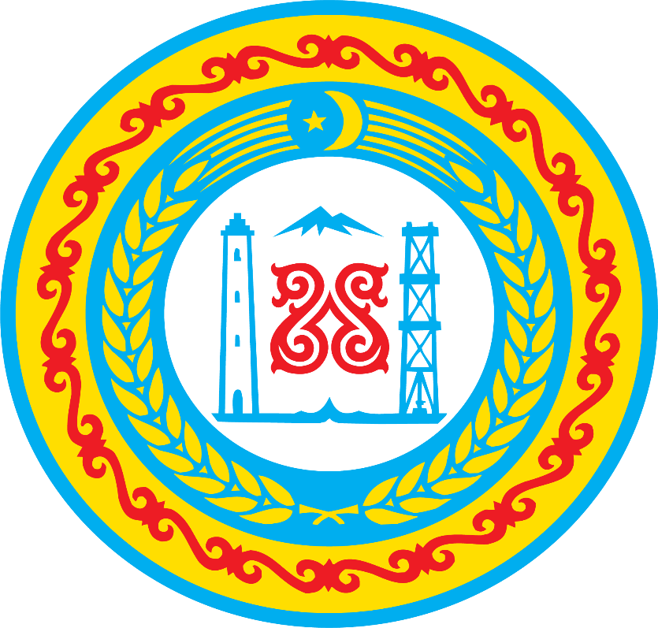

г. Грозный
2020 год
С О Д Е Р Ж А Н И Е

1 | Характеристика Чеченской Республики | стр. 2
2 | Анализ, оценка и динамика уровня и структуры незаконного потребления наркотиков на основании статистических данных, аналитических справок и социологических исследований | стр. 11
3 | Оценка состояния и доступности наркологической медицинской помощи, реабилитации и ресоциализации лиц, допускающих незаконное потребление наркотиков в немедицинских целях | стр. 16
3.1 | Анализ и оценка работы по мотивации наркопотребителей к прохождению лечения от наркозависимости, реабилитации и ресоциализации | стр. 17
4 | Анализ, оценка и динамика результатов деятельности  в сфере профилактики немедицинского потребления наркотиков | стр. 19
5 | Анализ, оценка и динамика ситуации в сфере противодействия незаконному обороту наркотических средств, психотропных веществ и их прекурсоров | стр. 47
6 | Оценка реализации государственных программ Чеченской Республики в рамках которых реализуются антинаркотические мероприятия | стр. 61
7 | Оценка состояния наркоситуации в Чеченской Республике в соответствии с критериями оценки развития наркоситуации | стр. 62
7.1. | Оценка состояния наркоситуации с учетом административно-территориального деления с графическим наложением на карту Чеченской Республики | стр. 64
8 | Краткосрочное прогнозирование дальнейшего развития наркоситуации | стр. 66
9 | Управленческие решения и предложения по изменению наркоситуации в Чеченской Республике | стр. 67
10 | Приложения:  - таблицы статистических данных;  - иллюстрированные материалы;  - результаты социологических исследований.

1. Характеристика Чеченской Республики

Чеченская Республика является субъектом Российской Федерации, входящим в состав Северо-Кавказского федерального округа. Регион расположен в северо-восточной части Кавказа, на северном склоне Большого Кавказского хребта и прилегающих равнинах. Административным центром Чеченской Республики является город воинской славы Грозный, расположенный на обоих берегах реки Сунжа. На западе Чеченская Республика граничит с Республикой Ингушетия, на северо-западе с Республикой Северная Осетия-Алания, на севере со Ставропольским краем и на востоке с Дагестаном. Южная граница Чечни проходит по гребням хребтов, отделяющих ее от самостоятельного государства Грузии. Общая протяженность данного участка около 82 км. С севера на юг Чеченская Республика простирается на 170 км, с запада на восток - более чем на 100 км, площадь составляет 16 165 кв. км.
Несмотря на небольшие размеры, территория Чеченской Республики отличается большим природно-климатическим и геолого-морфологическим разнообразием.
Около 35% территории Чеченской Республики занимают горные хребты, межгорные долины и котловины. Остальная территория - равнины, большей частью сильно пересеченные возвышенностями. Горы занимают всю южную часть республики полосой шириной 30-50 км. Горные хребты имеют ярко выраженное широтное направление: Лесистый (Черные горы), Пастбищный, Скалистый, Боковой, Водораздельный и др. Каждый из них имеет свои геолого-морфологические и ландшафтные особенности. Черные горы представляют собой моноклиналь, сложенную верхнемеловыми и кайнозойскими отложениями (мергелями, песчаниками, глинами). Горы расчленены глубокими речными долинами на отдельные массивы с высотами до 1000-1200 м над уровнем моря.
Котловины и поперечные долины неплохо освоены в хозяйственном отношении. Боковой хребет состоит из отдельных массивов, высотой более 4000 м над уровнем мирового океана. Высшая точка хребта - гора Тебулос-Мта (4493 м) является высшей точкой Восточного Кавказа. Через хребет проходит множество перевалов разной степени проходимости. Водораздельный хребет включает Снеговой и Пирикительский хребты.
Северную часть республики (к северу от Лесистого хребта) занимают равнины, разделенные антиклинальными грядами на ряд обособленных частей. С юга на север - Чеченская подгорная наклонная равнина, Терская и Сунженская антиклинальные зоны, выраженные в рельефе Терским и Сунженским низкогорными хребтами, Терско-Кумская равнина. Чеченская равнина - восточное продолжение Северо-Осетинской - вытянута в широтном направлении и расчленена неглубокими, но широко разработанными долинами притоков реки Сунжи (Ассы, Фортанги, Гехи, Мартана, Аргуна). На севере ограничена Сунженским хребтом, на востоке переходит (через реку Аргун) в Грозненскую равнину. Чеченская равнина - лучший в Чечне район для сельскохозяйственного использования. Равнина сложена четвертичными водно-ледниковыми (галечники, глины) и современными отложениями Терека, Сунжи и их притоков.
Территория Чеченской Республики орошается реками Терек, Сунжа, Аргун, Асса, Аксай и их многочисленными притоками. Большинство рек в верхнем и среднем течении имеют горный характер со скоростью течения свыше 2-3 м/сек. Температура воды – 14-15 °С. Реки играют исключительную роль в орошении сельскохозяйственных земель, прежде всего в полупустыне. По территории Чеченской Республики проходит Наурско-Шелковская ветвь Терско-Кумского канала. Протяженность ветви 168 км, а пропускная способность - 27 кубометров воды в секунду. От нее отходит для обводнения песчаных пастбищ бурунная ветвь. Для орошения Надтеречной равнины построен крупный Надтеречный канал.
Алханчуртская долина орошается Алханчуртским каналом. По Чеченской равнине пролегли Асса-Сунженский, Самашкинский, Ханкальский, Брагунский и другие каналы.
Озера в Чеченской Республике встречаются как на равнине, так и в горах. Количество их сравнительно невелико, но они очень разнообразны по происхождению и водному режиму. Здесь существуют озера следующих типов: эоловые, пойменные, оползневые, запрудные, карстовые, тектонические и ледниковые. Озеро Казеной-Ам, расположенное на высоте 1869 м. над уровнем моря - самое крупное на Северном Кавказе. Все горные озера чрезвычайно живописны. Общая площадь ледников (67 кв. км) составляет 0,6 % площади бассейна оледенения. Ледники питают реки Ассу, Аргун. Развиты ледники на Пирикательском и Снеговом хребтах, на южной границе Чечни, на гребне Бокового хребта и в районе горы Диклос-Мта.
Почвенный покров Чеченской Республики отличается большим разнообразием, однако основных типов почв четыре: каштановые, черноземные, горнолесные, бурые, горно-луговые. Кроме того, на севере встречаются песчаные почвы, подвижные пески, солонцы и солончаки. Главное богатство недр Чеченской Республики - нефть, разведанные запасы которой оцениваются в 50 млн. тонн. Добыча газа незначительна. По составу нефть Чеченской Республики преимущественно парафинистая, с высоким содержанием бензина. Кроме нефти и газа в Чеченской Республике имеются большие запасы сырья для развития строительной индустрии. В горных районах сосредоточены огромные запасы цементных мергелей, известняков, доломитов, гипсов. На их базе, а также используя расположенные рядом залежи верхнемайкопских глин, действует восстановленный после войны Чири-Юртовский цементный завод. Месторождения известняков практически неисчерпаемы, причем встречаются известняки красивых расцветок. Они хорошо шлифуются и могут использоваться как облицовочный материал.
Месторождения гипса и ангидрита расположены между реками Гехи и Шаро-Аргун. Наиболее крупное месторождение находится севернее селения Ушкалой. Гипсово-ангидритовая свита достигает здесь 195 метров.
Разведано в Чечне и несколько месторождений песчаников, наиболее крупные из которых - Серноводское, Самашкинское, Чишкинское. Используются они для получения стенового и бутового камня. Здесь же встречаются и кварцевые пески, пригодные для стекольного производства. У селения Малые Варанды расположено месторождение минеральных красок - охры, мумия. В горах известны также залежи поваренной и калийной солей.
Рудоносность Чеченской Республики еще недостаточно изучена. В горной части отмечено несколько месторождений меди и полиметаллов. В верхнем течении Шаро-Аргуна открыто сурьмяно-вольфрамовое месторождение с содержанием олова, тантала и ниобия. На Чеченской равнине имеются многочисленные месторождения кирпично-черепичных и гончарных глин, гравия. На Терско-Сунженской возвышенности известны крупные месторождения строительных и стекольных песков, известняка-ракушечника, песчаников, кирпично-черепичных и отбеливающих глин.
В республике многочисленны минеральные источники (Серноводские, Чишкинские и т. д.) различного минерального состава, температуры, с широким диапазоном лечебных свойств. Большую ценность представляют также напорные термальные воды, залегающие на большой глубине.
Чеченская Республика имеет выгодное географическое расположение. По ее территории проходят:
- Северо-Кавказская железная дорога с эксплуатационной длиной железнодорожных путей общего пользования 306 км;
- федеральная магистральная автодорога М-29 «Кавказ». Протяженность автомобильных дорог с твердым покрытием - 3,0 тыс. км.
Действует крупнейший на Северном Кавказе международный аэропорт федерального значения «Грозный «Северный». Инфраструктурный комплекс аэропорта «Северный» находится в ведении ФГУП «Вайнахавиа». Аэропорт принимает и отправляет более 50 рейсов в неделю, по маршрутам Грозный – Москва, Грозный-Бишкек (Киргизстан), Грозный-Стамбул (Турция), Грозный - Шарджа (ОАЭ). Выполняются также чартерные рейсы в страны ближнего и дальнего зарубежья.
В международном воздушном пункте пропуска аэропорта Грозный (Северный) также действует Чеченский таможенный пост Минераловодской таможни, который осуществляет свою деятельность по совершению таможенных операций и проведению таможенного контроля в отношении багажа и ручной клади пассажиров, пересекающих таможенную границу Евразийского экономического союза.
Административно-территориальное деление Чеченской Республики:
- административный центр республики – город Грозный (город делится на 4 района - Заводской, Ленинский, Октябрьский, Старопромысловский);
- поселки городского типа – 6 (Андреевская долина, Войкова, Калинина, Кирова, Мичурина, Алды);
- административно-территориальных районов – 15;
- города республиканского значения – 3 (Грозный, Гудермес, Аргун);
- города районного значения – 3 (Курчалой, Урус-Мартан, Шали);
- сельских населённых пунктов – 360.

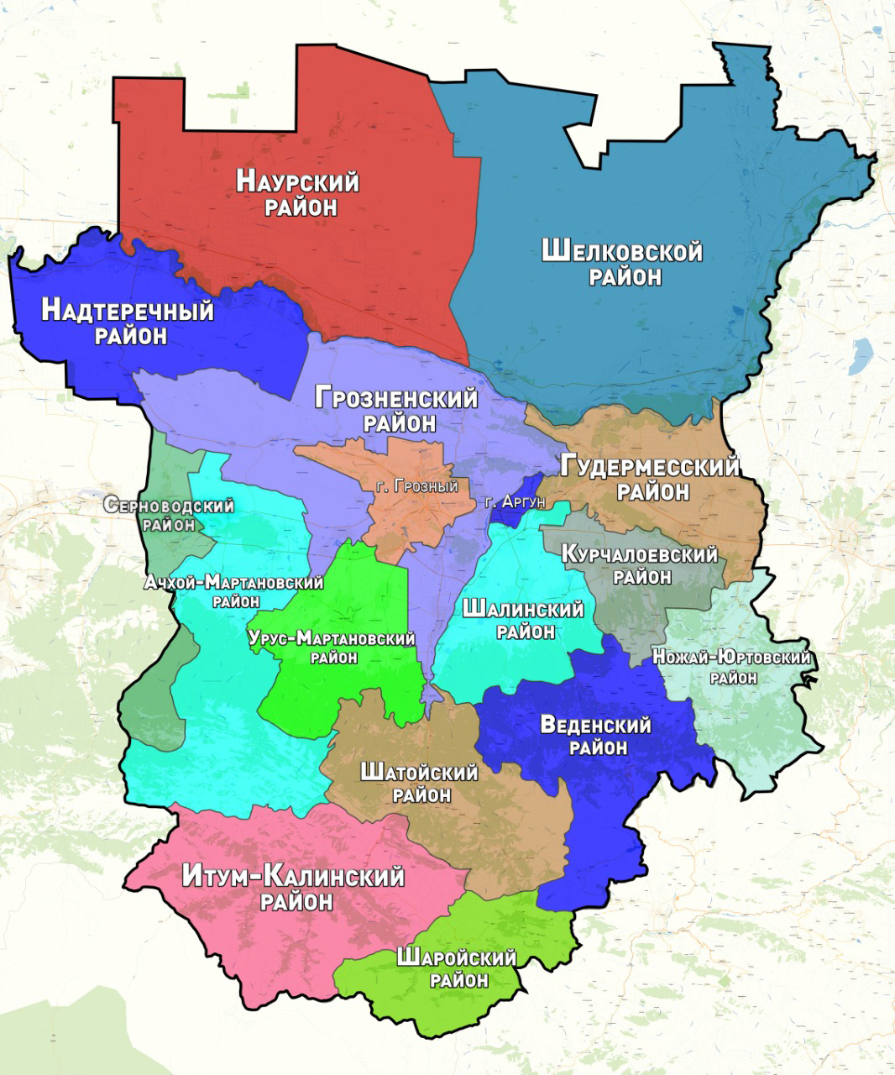
Административные центры муниципальных районов и городских округов Чеченской Республики

Наименование муниципального района | Административный центр
город Грозный | г. Грозный
город Аргун | г. Аргун
Ачхой-Мартановский муниципальный район | с. Ачхой-Мартан
Веденский муниципальный район | с. Ведено
Грозненский муниципальный район | г. Грозный
Гудермесский муниципальный район | г. Гудермес
Итум-Калинский муниципальный район | с. Итум-Кале
Курчалоевский муниципальный район | г. Курчалой
Надтеречный муниципальный район | с. Знаменское
Наурский муниципальный район | ст. Наурская
Ножай-Юртовский муниципальный район | с. Ножай-Юрт
Серноводский муниципальный район (бывший Сунженский. Переименован распоряжением Правительства Российской Федерации от 11.12.2019 № 2982-р) | ст. Серноводская
Урус-Мартановский муниципальный район | г. Урус-Мартан
Шалинский муниципальный район | г. Шали
Шаройский муниципальный район | с. Химой
Шатойский муниципальный район | с. Шатой
Шелковской муниципальный район | ст. Шелковская
По данным представленным Территориальным органом Федеральной службы государственной статистики по Чеченской Республике численность постоянного населения на начало 2019 года, составила – 1 млн. 456 тыс. 951 человек, из них мужчины – 718035, женщины – 738916 человек. В структуре населения преобладает сельское население – 922068 человек (63,3%), городское население составляет – 534883 человек (36,7%).

Распределение численности населения Чеченской Республики по половым и возрастным категориям

Возраст (лет) | Все население |  |  | Городское население |  |  | Сельское население
 | всего | мужчины | женщины | всего | мужчины | женщины | всего | мужчины | женщины
0-4 | 153295 | 78929 | 74366 | 61043 | 31432 | 29611 | 92252 | 47497 | 44755
5-9 | 162003 | 82770 | 79233 | 59404 | 30520 | 28884 | 102599 | 52250 | 50349
10-14 | 150290 | 75752 | 74538 | 50277 | 25526 | 24751 | 100013 | 50226 | 49787
15-19 | 126544 | 63716 | 62828 | 43322 | 21895 | 21427 | 83222 | 41821 | 41401
20-24 | 110128 | 55047 | 55081 | 37979 | 18664 | 19315 | 72149 | 36383 | 35766
25-29 | 122168 | 59690 | 62478 | 45678 | 21927 | 23751 | 76490 | 37763 | 38727
30-34 | 124457 | 63589 | 60868 | 51013 | 26592 | 24421 | 73444 | 36997 | 36447
35-39 | 104404 | 52676 | 51728 | 42995 | 22539 | 20456 | 61409 | 30137 | 31272
40-44 | 79978 | 39164 | 40814 | 30973 | 15554 | 15419 | 49005 | 23610 | 25395
45-49 | 70637 | 33665 | 36972 | 26883 | 12800 | 14083 | 43754 | 20865 | 22889
50-54 | 64435 | 29597 | 34838 | 22822 | 10180 | 12642 | 41613 | 19417 | 22196
55-59 | 68286 | 31704 | 36582 | 24244 | 11051 | 13193 | 44042 | 20653 | 23389
60-64 | 51203 | 23084 | 28119 | 16732 | 7415 | 9317 | 34471 | 15669 | 18802
65-69 | 33351 | 15009 | 18342 | 11007 | 5031 | 5976 | 22344 | 9978 | 12366
70 и старше | 35772 | 13643 | 22129 | 10511 | 4392 | 6119 | 25261 | 9251 | 16010
Итого | 1456951 | 718035 | 738916 | 534883 | 265518 | 269365 | 922068 | 452517 | 469551
моложе трудоспособного | 493213 | 251482 | 241731 | 179990 | 92235 | 87755 | 313223 | 159247 | 153976
трудоспособного | 806830 | 414817 | 392013 | 303450 | 156445 | 147005 | 503380 | 258372 | 245008
старше трудоспособного | 156908 | 51736 | 105172 | 51443 | 16838 | 34605 | 105465 | 34898 | 70567
В Чеченской Республике коэффициент рождаемости составил 20.9 родившихся на одну тысячу человек, в то время как коэффициент смертности составляет всего 4.7 человек на одну тысячу человек.
Естественный прирост населения обусловлен превышением рождаемости над смертностью и зафиксирован во всех городских округах и муниципальных образованиях республики.
Основные факторы роста рождаемости в Чеченской Республике связаны с социокультурными особенностями и ментальностью народа и во многом определяют сегодня его репродуктивное поведение и высокую рождаемость.
В национальном составе преобладают граждане чеченской национальности (95,1%). Кроме того, на территории региона проживает более 50 тысяч официально зарегистрированных представителей некоренной национальности: русские (1,9%), кумыки (0,96%), аварцы (0,4%), ингуши (0,1%) и представители многих других народов.
Наибольшее распространение получили две религии: Ислам (суннитского толка) и Православное христианство. На территории республики официально функционируют следующие религиозные организации: ЦРО «Духовное управление мусульман Чеченской Республики», Владикавказская и Махачкалинская Епархия Русской Православной Церкви.
В сфере трудовых и межнациональных отношений на территории Чеченской Республики наблюдается низкий уровень социальной напряженности.
Конфликтные ситуации и противоречия, имеющие отношение к различным слоям общества, отсутствуют.
По сведениям, предоставленным Территориальным органом Федеральной службы государственной статистики по Чеченской Республике, в 2019 году среднедушевой денежный доход населения в месяц составлял 22619,0 рубля и увеличился по отношению к 2018 году на 2 %.
Численность рабочей силы в возрасте 15 лет и старше в среднем за 12 месяцев 2019 года составила 634,7 тыс. человек, или 43,0 % от общей численности населения республики. В численности рабочей силы 548,7 тыс. человек были заняты в экономике и 86,0 тыс. человек (13,6 %) не имели занятия, но активно его искали (в соответствии с методологией Международной Организации Труда, они классифицируются как безработные).
Среднесписочная численность работников в организациях республики (без внешних совместителей) в декабре 2019 года составила 206,4 тыс. человек.
Число замещенных рабочих мест работниками списочного состава, совместителями и лицами, выполнявшими работы по договорам гражданско-правового характера в организациях, не относящихся к субъектам малого предпринимательства, средняя численность работников которых превышает 15 человек, составило 179,7 тыс. человек, что на 1,3 % больше, чем в декабре 2018 года.
На конец декабря 2019 года в государственных учреждениях службы занятости населения республики состояло на учете незанятых трудовой деятельностью граждан 50,5 тыс. человек (мужчин 24094, женщин 26429).
Численность официально зарегистрированных безработных уменьшилось по сравнению с соответствующим периодом прошлого года на 2,1 тыс. человек. Пособие по безработице получали 37,6 тыс. человек.
Уровень зарегистрированной безработицы на конец декабря 2019 года составил 7,9 % (на конец декабря 2018 года - 8,2 %)
В 2019 году в Чеченской Республике основные показатели социально-экономического развития удерживали положительную динамику.
Объем отгруженных товаров собственного производства, выполненных работ и оказанных услуг собственными силами за 2019 год составил 82443 млн руб. или 114,6% к уровню АППГ.
Объем работ по виду деятельности «Строительство», выполненных подрядными организациями на конец декабря 2019 года составил 41942 млн руб. что в 4 раза больше, чем за АППГ.
Межрегиональные и внутри-региональные потоки, с учетом имеющегося социально-экономического положения, существенного влияния на миграционную обстановку на территории Чеченской Республики не оказывают.
На 2019 год для Чеченской Республики была выделена квота на выдачу 20 разрешений на работу иностранным гражданам, прибывающим в Российскую Федерацию на основании визы (АППГ - 388). Квота реализована на 0% (АППГ - 0%).
За 2019 год вне квоты оформлено 46 (АППГ - 15) разрешений на работу иностранным гражданам, являющимся высококвалифицированными специалистами для работы в области спорта (Албания - 3, Бразилия - 2, Венесуэла - 1, Германия - 1, Польша - 2, Сенегал - 1, Филиппины -36).

От работодателей получено 483 уведомления о заключении трудового (гражданско-правового) договора с иностранными гражданами (АППГ - 221) и 376 уведомления о прекращении (расторжении) трудового (гражданско- правового) договора (АППГ - 132). Кроме того, получено 63 уведомления от работодателя об исполнении обязательств по выплате заработной платы высококвалифицированным специалистам (АППГ - 47).
В отчетном периоде оформлено 806 (АППГ - 905) и выдано 803 патента (АППГ - 893) иностранным гражданам для осуществления трудовой деятельности из них оформлено: у юридических лиц - 25 (Узбекистан), у физических лиц - 781 (Азербайджан -135, Молдова - 2, Таджикистан - 80, Узбекистан -561, Украина -3).

В целях выявления фактов нарушений миграционного законодательства со стороны иностранных мигрантов проведено 1111 оперативно-профилактических мероприятий (АППГ – 998), в том числе плановых 3 (АППГ – 4) внеплановых – 1108 (АППГ – 994). Выявлено иностранных граждан и лиц без гражданства (далее - ИГ и ЛБГ), незаконно находящихся на территории республики – 179 (АППГ-122), из них:
- привлечено к административной ответственности – 179 (АППГ-92) в том числе в виде выдворения – 176 (АППГ-92);
- депортация – 3 (АППГ -0)
- выехало за пределы Российской Федерации – 179 (АППГ-92).
Периодически проводятся мероприятия, направленные на приобщение мигрантов к традициям и культуре народов России. В рамках этой работы за отчетный период 2019 года признано носителями русского языка 150 иностранных граждан (АППГ – 84).
В целом миграционные процессы, происходящие на территории Чеченской Республики, контролируются подразделениями УВМ МВД по ЧР, обстановку по линии взаимодействия с национальными диаспорами и неформальными этническими анклавами, имеющих в своем составе иностранных граждан, можно расценивать как благоприятную.

2. Анализ, оценка и динамика уровня и структуры незаконного потребления наркотиков на основании статистических данных, аналитических справок и социологических исследований.

I. Сравнительные данные числа лиц, зарегистрированных впервые в жизни, в связи с зависимостью от наркотических веществ (наркомании) за 2018 - 2019 гг.

Употребление: | Код по  МКБ-10 | 2018 г. | 2019 г.
опиоидов | F11.2-F11.9 | 0 | 2
каннабиноидов | F12.2-F12.9 | 5 | 16
кокаина | F14.2-F14.9 | 0 | 0
психостимуляторов | F15.2-9.Н | 0 | 0
других наркотических веществ |  | 3 | 19
Всего |  | 8 | 37

Первичная заболеваемость наркоманией за 12 месяцев 2019 года составила 2,57 на 100 000 населения.
Общее число впервые выявленных больных, с зависимостью от наркотиков за 12 месяцев 2019 года в 5 раз выше, чем за 12 месяцев 2018 года. Число лиц, состоящих под наблюдением наркологической службы в связи с зависимостью от наркотиков, составило 1354 или 93 на 100 000 населения Чеченской Республики.
Если за 12 месяцев 2018 года 64% лиц, имеющих зависимость от наркотиков, находилось в возрастн1ой группе 20-39 лет, то за 12 месяцев 2019 года в той же группе 69%.
Динамика немедицинского употребления наркотиков за 2009-2019 гг.
 | 2009 | 2010 | 2011 | 2012 | 2013 | 2014 | 2015 | 2016 | 2017 | 2018 | 2019
Зависимость (наркомания) | 2228 | 2421 | 2487 | 2466 | 2417 | 2288 | 2227 | 1793 | 1548 | 1464 | 1354
Употребление с вредными последствиями | 1525 | 1618 | 1807 | 2110 | 2357 | 2548 | 2758 | 3049 | 3291 | 3628 | 3094
Употребление наркотиков* | - | - | - | - | - | - | - | - | - | - | 370

*Примечание: с 2019 года лица, у которых в ходе медицинского освидетельствования, был выявлен факт употребления наркотиков, состоят под наблюдением с диагнозом «Z72.2-употребление наркотиков».

По сравнению с 2010 годом зависимость от наркотиков снизилась на 44%, а употребление с вредными последствиями увеличилось в 2 раза.
По сравнению АППГ общее число лиц с зависимостью от наркотиков за 12 месяцев 2019 года снизилось на 8 % (1354 чел. против 1464 за АППГ).
Употребление с вредными последствиями по сравнению с АППГ за 12 месяцев 2019 года уменьшилось на 17%. (3094 чел. против 3628 человек).

II. Сравнительные данные числа лиц, зарегистрированных впервые в жизни в связи с зависимостью от ненаркотических ПАВ (токсикомания) за 2018 - 2019 года
Наименование | Код по  МКБ-10 | 2018 г | 2019 г
Синдром зависимости от ненаркотических ПАВ (токсикомания) | F 13.2 | 8 | 3

Первичная заболеваемость токсикоманией за 2019 год составила 0,20 на 100 000 населения.

Число лиц, состоящих под наблюдением наркологической службы в связи с зависимостью от ненаркотических ПАВ, составило 111 человек или 7,7 на 100 000 населения ЧР. По сравнению с 2018 годом (110 чел.) зависимость от ненаркотических ПАВ за 2019 год увеличилось на 0,9 %.
Динамика числа лиц, зарегистрированных с диагнозом «наркомания» за 2018-2019 года

Наименование района | 2018 г. |  |  | 2019 г. |  |  | Динамика  %
 | Всего | Из них: |  | Всего | Из них:
 |  | мужчин | женщин |  | мужчин | женщин
г. Грозный | 566 | 550 | 16 | 452 | 441 | 11 | -20%
г. Аргун | 39 | 39 | 0 | 29 | 29 | 0 | -25,6%
Ачхой-Мартановский район | 116 | 116 | 0 | 115 | 115 | 0 | -0,8%
Веденский район | 17 | 17 | 0 | 13 | 13 | 0 | -23,5%
Грозненский район | 133 | 131 | 2 | 141 | 140 | 1 | +6%
Гудермесский район | 134 | 132 | 2 | 135 | 133 | 2 | +0,7%
Итум-Калинский район | 0 | 0 | 0 | 0 | 0 | 0 | 0%
Курчалоевский район | 31 | 31 | 0 | 35 | 35 | 0 | +12,9%
Надтеречный район | 36 | 36 | 0 | 37 | 37 | 0 | +2,7%
Наурский район | 122 | 119 | 3 | 123 | 119 | 4 | +0,8%
Ножай-Юртовский район | 2 | 2 | 0 | 2 | 2 | 0 | 0%
Серноводский район | 8 | 8 | 0 | 9 | 9 | 0 | +12,5%
Урус-Мартановский район | 109 | 107 | 2 | 116 | 114 | 2 | +6,4%
Шалинский район | 90 | 89 | 1 | 89 | 88 | 1 | -1,1%
Шаройский район | 0 | 0 | 0 | 0 | 0 | 0 | 0%
Шатойский район | 17 | 17 | 0 | 15 | 15 | 0 | -11,7%
Шелковской район | 44 | 44 | 0 | 43 | 43 | 0 | -2,2%
Чеченская Республика | 1464 | 1438 | 26 | 1354 | 1333 | 21 | -7,5%

Данные цифры не полностью отражают реальную ситуацию с потреблением ПАВ, так как часть зависимых, проживающих в Чеченской Республике в случае острой интоксикации предпочитает обращаться за медицинской помощью в лечебно-профилактические учреждения других субъектов Российской Федерации (нет единой информационной системы между наркологическими диспансерами страны) или негосударственные медицинские учреждения, в которых наркологические больные не подлежат учету. Мотивом подобных действий является боязнь постановки на диспансерный учет в случае обращения в наркологический диспансер, а вследствие ограничения предусмотренные законодательством (к управлению транспортными средствами, владению оружием и разными видами работ).
В свою очередь проведенное в рамках мониторинга социологическое исследование позволило изучить наркоситуацию в республике, оценить адекватность предпринимаемых мер противодействия незаконному обороту наркотиков и распространению наркомании, определить слабые звенья в антинаркотической деятельности в Чеченской Республике за 2019 год.
Анализ результатов антинаркотической работы в Чеченской Республике позволяет отметить определенные позитивные изменения в наркоситуации на территории Чеченской Республики.
Изучение мнений и оценок населения Чеченской Республики о наркомании, развитии ситуации, связанной с ней, вопросов организации взаимодействия и эффективности профилактических мероприятий остаются актуальными и востребованными при выработке управленческих решений и планировании на предстоящий период.
С наркоманией, как и любым другим социальным феноменом, не существует прямых методов борьбы. Прямое воздействие на ситуацию может привести лишь к ее краткосрочному улучшению, но при этом не изменит долгосрочный тренд развития проблемы. Наркомания является одним из последствий глубокого ценностного кризиса современного российского общества.
Большинство опрошенных сталкивались с антинаркотической рекламой на телевидении, радио, в прессе и наружной рекламой в городах и районных центрах республики. Особое внимание данной проблеме уделяется и духовенством республики. Во всех мечетях регулярно проводятся проповеди о пагубном влиянии наркотиков и алкоголя на организм человека и об их запрете в религии.
По итогам 2019 года в Чеченской Республике сохраняется динамика снижения уровня потребления наркотиков среди населения.
С учетом снижающейся напряженности в сфере незаконного оборота и потребления наркотиков и осложнения экономической ситуации, и социально-политической обстановки в Российской Федерации среди населения доминируют проблемы, связанные с состоянием образования, жилищно-коммунальной сферы, качеством медицинского обслуживания, образования и др.
В целом на развитие наркоситуации в Чеченской Республике оказывает влияние факторы, связанные с наличием дикорастущей конопли для изготовления наркотиков каннабисной группы. Наиболее распространёнными наркотическими средствами являются производные конопли.
Вместе с тем, наблюдается процесс замещения наркотических средств каннабисной группы новыми видами синтетических наркотиков (курительные смеси, «спайсы» и пр.).
Если говорить о наличии опыта употребления наркотиков, то на сегодняшний день порядка 99,9% респондентов ни разу в жизни не пробовали наркотические вещества. 0,10% респондентов признались в наличии такого опыта.
50,0% потребителей наркотиков впервые попробовали наркотики в возрасте от 18 до 29 лет, и столько же (50,0%) в возрасте от 30 до 34 лет.
Основными мотивами первых проб являются любопытство (50,0%) и за компанию (50,0%). Таким образом, данные свидетельствуют о том, что употребление наркотиков в основном начинается с экспериментов.
Не смотря на положительную динамику, необходимо продолжить проведение профилактических мероприятий и создание условий для занятости подростков и молодежи в свободное время.
Данные социологического исследования свидетельствуют о том, что в результате проводимой в республике работы по созданию условий для досуга населения и активных занятий спортом, наблюдается ежегодное увеличение доли респондентов, указывающих на наличие по месту своего проживания достаточных условий для интересного проведения свободного времени, а также снижение количества респондентов, указывающих в качестве причины распространения наркомании - слабость профилактической работы.
Благодаря реализации антинаркотических мероприятий уровень информированности респондентов об уголовной и административной ответственности за незаконный оборот и потребление наркотиков в сумме по двум пунктам составляет 73,60%.
99,50% респондентов имеют сформировавшуюся установку на отказ от предложения наркотиков.
Неотъемлемой частью антинаркотической системы является мотивирование потребителей наркотиков к лечению и последующей реабилитации, как основного механизма снижения спроса на наркотики и оздоровления криминогенной обстановки.
По данным министерства здравоохранения Чеченской Республики в 2019 года в республике наблюдается тенденция к увеличению числа наркопотребителей, которым была оказана специализированная наркологическая помощь. Количество больных, пролеченных за 12 месяцев 2019 года составило 696 человек (за 12 месяцев 2018 – 516 чел.).

3. Оценка состояния и доступности наркологической медицинской помощи, медицинской и социальной реабилитации наркопотребителей, оказания социальных услуг и ресоциализации лицам, потребляющим наркотики в немедицинских целях.

Деятельность учреждений здравоохранения по формированию здорового образа жизни и профилактике немедицинского потребления наркотиков в 2019 году осуществлялась в рамках реализации государственной программы «Развитие здравоохранения Чеченской Республики" на 2019-2025 годы», утвержденной Постановлением Правительства Чеченской Республики от 12 февраля 2019 года № 20.
На территории Чеченской Республики функционируют подведомственные министерству здравоохранения Чеченской Республики следующие медицинские организации:
- 11 поликлиник (7 взрослых 4 детских);
- 6 городских больниц;
- 13 центральных районных больниц (ЦРБ).
Первичная специализированная помощь наркологическим больным осуществляется в пяти районных больницах (Шелковская ЦРБ, Надтеречная ЦРБ, Ачхой-Мартановская ЦРБ, Гудермесская ЦРБ, Наурская ЦРБ).
Также на территории республики функционирует ГБУ «Республиканский наркологический диспансер» (далее – РНД) который является единственным организационно-методическим центром по оказанию наркологической (лечебно-диагностической, медико-профилактической и судебно-наркологической) помощи населению республики, в структуре которого располагается стационар на 25 круглосуточных коек, 10 коек дневного стационара, 12 коек для медицинской реабилитации (приказ Минздрава ЧР от 10.12.2019 г. за № 255 «об утверждении коечной сети на 2020 г.»). Так же в структуре РНД имеется амбулаторно-поликлиническое звено на 50 посещений в смену. Оказание помощи наркологическим больным осуществляется в соответствии с Приказом Минздрава России от 30.12.2015 г. № 1034-н «Об утверждении Порядка оказания медицинской помощи по профилю «психиатрия-наркология» и Порядка диспансерного наблюдения за лицами с психическими расстройствами и (или) расстройствами поведения, связанными с употреблением психоактивных веществ».
За лицами, обратившимися за наркологической помощью самостоятельно или по направлению различных, лечебно-профилактических учреждений, правоохранительных органов, у которых злоупотребление алкоголем, наркотическими и другими одурманивающими средствами не сопровождается клиническими проявлениями заболевания, организуется профилактическое наблюдение.

3.1 Анализ и оценка работы по мотивации наркопотребителей к прохождению лечения от наркозависимости, реабилитации и ресоциализации.

Мотивация наркопотребителей на прохождение лечения либо реабилитации сложный системный процесс.
В первую очередь необходимо дифференцировать наркопотребителей и наркозависимого человека.
Для диагностики, а после и для мотивации, необходимо определить существует ли у человека химическая зависимость, либо речь идет только о факте употребления психоактивных веществ. Это возможно только при сборе анамнеза и диагностики будь то в стационарных, либо в амбулаторных условиях. Только при выставлении врачами специалистами диагноза наркологических расстройств можно говорить о мотивации к лечению, в ином случае речь может идти о вторичной профилактике (наблюдение, работа с психологом и т.п.).
Медицинское освидетельствование на состояние опьянения (экспертиза) является одновременно и профилактикой наркологических заболеваний, и мотивацией к лечению.

Сведения о проведенных экспертизах на состояние опьянения в 2015-2019 годах
2015 | 2016 | 2017 | 2018 | 2019
Всего экспертиз: 2908 | Всего экспертиз:  2707 | Всего экспертиз: 3133 | Всего экспертиз:  2549 | Всего экспертиз: 2774
из них в неалкогольном опьянении:  19 человек | из них в неалкогольном опьянении:  40 человек | из них в неалкогольном опьянении:  94 человек | из них в неалкогольном опьянении:  71 человек | из них в неалкогольном опьянении:  48 человек

В данной таблице не отражены химико-токсикологические исследования, которые проводятся среди сотрудников силовых подразделений Чеченской Республики на анонимной основе: всего за 12 месяцев 2019 года проведено – 2978 анализов, из них выявлено ПАВ - 43 анализа (1,4%).
В связи с отсутствием на территории Чеченской Республики реабилитационных центров для наркозависимых лиц, нормативно правовые акты в сфере реабилитации и ресоциализации лиц, потребляющих наркотические средства и психотропные вещества в немедицинских целях, не издавались.
Сведения об организациях (учреждениях) реабилитации и ресоциализации наркопотребителей

Количество организаций (учреждений), осуществляющих деятельность в сфере реабилитации и ресоциализации лиц, потребляющих наркотические средства и психотропные вещества в немедицинских целях
в том числе: | государственные 0
 | негосударственные 0
 | из них: * | учредительными документами которых в качестве основных уставных целей и задач, предусмотрена деятельность в сфере реабилитации и ресоциализации лиц, потребляющих наркотические средства и психотропные вещества в немедицинских целях
 |  | прошедших квалификационный отбор и включенных в региональный сегмент системы комплексной реабилитации и ресоциализации лиц, потребляющих наркотические средства и психотропные вещества в немедицинских целях
 |  | прошедших добровольную сертификацию
 |  | имеющих конфессиональную принадлежность
 |  | в том числе: | православную
 |  |  | исламскую
 |  |  | иудейскую
 |  |  | буддийскую
 |  |  | иную

Сведения о лицах, прошедших реабилитацию в организациях (учреждениях), осуществляющих деятельность в сфере реабилитации и ресоциализации наркопотребителей за 2019 год

Число лиц, прошедших реабилитацию в организациях (учреждениях), осуществляющих деятельность в сфере реабилитации и ресоциализации лиц, потребляющих наркотические средства и психотропные вещества в немедицинских целях
в том числе: | в государственных организациях (учреждениях) 0
 | из них: | несовершеннолетних от 14 до 18 лет
 |  | мужчин от 18 до 30 лет
 |  | женщин от 18 до 30 лет
 | в негосударственных организациях 0
 | из них: | несовершеннолетних от 14 до 18 лет
 |  | мужчин от 18 до 30 лет
 |  | женщин от 18 до 30 лет
Из строки 1 | на которых судом при назначении административного наказания была возложена обязанность пройти диагностику, профилактические мероприятия, лечение от наркомании и (или) социальную реабилитацию в связи с потреблением наркотических средств или психотропных веществ без назначения врача
 | из них: | несовершеннолетних от 16 до 18 лет
 |  | мужчин от 18 до 30 лет
 |  | женщин от 18 до 30 лет

4. Анализ, оценка и динамика результатов деятельности

в сфере профилактики немедицинского потребления наркотиков

Министерство образования и науки Чеченской Республики

В отчетном периоде деятельность Министерства образования и науки Чеченской Республики (далее - Министерство) по профилактике незаконного потребления наркотических средств и психотропных веществ осуществлялась:
- в рамках исполнения протокольных поручений антинаркотической комиссии Чеченской Республики;
- в рамках реализации мероприятий, приуроченных к знаменательным датам;
- в рамках оказания методической помощи субъектам системы профилактики и участия экспертов в мероприятиях антинаркотической направленности;
- на основе межведомственных планов работы по профилактике употребления психоактивных веществ с учреждениями соответствующего профиля министерства здравоохранения Чеченской Республики, МВД по Чеченской Республике, министерства Чеченской Республики по делам молодежи, министерства культуры Чеченской Республики;
- на основе межведомственных планов работы по проведению оперативно-профилактических мероприятий и антинаркотических акций («Сообщи, где торгуют смертью!», «Дети России» и т.д.).
В рамках исполнения протокольных поручений антинаркотической комиссии Чеченской Республики Министерством совместно с министерством здравоохранения Чеченской Республики была разработана и утверждена образовательная программа повышения квалификации «Профилактика употребления психоактивных веществ в образовательной среде».
На базе ГБУ «Республиканский наркологический диспансер» по данной программе прошли повышение квалификации около 60 социальных педагогов и психологов образовательных организаций республики.
В рамках исполнения межведомственных планов работы по профилактике употребления психоактивных веществ с участием экспертов профильных министерств и ведомств в 2019 году в образовательных организациях были проведены семинары по профилактике психоактивных веществ:
- 06.02.2019 г. в ГБОУ «Гимназия № 14» состоялся семинар по духовно-нравственному воспитанию и профилактике употребления психоактивных веществ. В организации и проведении мероприятия приняли участие министерство Чеченской Республики по делам молодежи, центр профилактики ГБУ «Республиканский наркологический диспансер» министерства здравоохранения Чеченской Республики, ГБУ ДО «Республиканский центр развития творчества детей и юношества»;
- 07.03.2019 г. в Грозненском реабилитационном центре для несовершеннолетних подвели итоги конкурса рисунка «Я выбираю жизнь». Все победители были награждены грамотами и ценными подарками;
- 02.04.2019 г. в рамках реализации проекта духовно-нравственного воспитания подрастающего поколения и пропаганде здорового образа жизни в ГБПОУ «Техникум пищевой индустрии, сервиса и управления» состоялся семинар на тему: «Состав правонарушения»;
- 06.04.2019 г. в МБОУ «СОШ с. Братское» Надтеречного муниципального района Чеченской Республики состоялась акция, приуроченная ко Дню здоровья. В рамках данного мероприятия проводились различные состязания, а также выставка детских рисунков.
В рамках организации мероприятий, приуроченных к знаменательным датам, во всех образовательных организациях республики были проведены профилактические мероприятия.
Так, 01.03.2019 г. в МБОУ «Гимназия № 2» г. Грозного состоялась антинаркотическая акция, приуроченная ко Дню борьбы с наркоманией. В мероприятии приняли участие представители ГБУ «Республиканский наркологический диспансер», ГБУ ДО «Республиканский центр развития творчества детей и юношества», ГКУ «Республиканский центр медицинской профилактики», ГБУ «Республиканский центр по профилактике и борьбе со СПИД».
Министерством совместно с органами и учреждениями системы профилактики безнадзорности и правонарушений несовершеннолетних систематически проводится профилактическая работа, направленная на противодействие распространению наркомании и профилактику употребления психоактивных веществ в образовательной среде.
В каждой общеобразовательной организации реализуются внутришкольные планы по профилактике правонарушений несовершеннолетних, включающие в себя мероприятия по правовому воспитанию, профилактике вредных привычек, пропаганде здорового образа жизни.
В соответствии с Федеральным законом от 24.06.1999 г. № 120-ФЗ «Об основах системы профилактики безнадзорности и правонарушений несовершеннолетних» в 2019 году в образовательных организациях совместно с правоохранительными органами проведены профилактические лекции о вреде наркомании, токсикомании и пьянства, а также классные часы, конкурсы рисунков, открытые классные часы на тему: «Роль воспитания родителей в становлении личности ребенка» и др.
В рамках организации мероприятий антинаркотической направленности в преддверии Международного дня борьбы с наркоманией и незаконным оборотом наркотиков (26 июня 2019 г.) в образовательных организациях республики проведены семинары по профилактике наркомании и наркопреступности с участием представителей МВД по Чеченской Республике, УНК МВД по Чеченской Республике, психолога ГБУ «Республиканский центр по профилактике и борьбе со СПИД» министерства здравоохранения Чеченской Республики, представителей Духовного Управления мусульман Чеченской Республики, беседы с учащимися по духовно-нравственному воспитанию, круглые столы, на которых обсуждались вопросы отношения современной молодежи к наркотикам, о причинах наркомании, опасности и последствиях вредных привычек.
С 17 по 26 апреля 2019 года в образовательных организациях прошла всероссийская межведомственная комплексная оперативно-профилактическая операция «Дети России - 2019», направленная на информирование несовершеннолетних и их родителей о вреде потребления наркотиков, алкоголя и табака, а также об ответственности, предусмотренной законодательством Российской Федерации за незаконный оборот наркотиков.
С 15 по 20 мая 2019 года в образовательных организациях проведена VI Всероссийская акция «Стоп ВИЧ/СПИД».
В рамках акции в школах размещены рисунки, стенгазеты, информационные плакаты по профилактике распространения ВИЧ – инфекции и СПИДа.
С 11 по 22 ноября 2019 года проведена акция «Сообщи, где торгуют смертью!», целью которой является предупреждение отрицательного образа жизни, формирование негативного отношения подрастающего поколения к употреблению психоактивных веществ.
В рамках Всероссийской акции «Стоп ВИЧ/СПИД» с 25 ноября по 1 декабря 2019 года в образовательных организациях Чеченской Республики проведены следующие мероприятия:
- открытые уроки и лекции, трансляции эффективных практик в области профилактики ВИЧ-инфекции, беседы с обучающимися, подготовленные специалистами профильных ведомств из сети «Интернет» по рекомендуемым адресам;
- классные часы по темам: «Твой верный путь в твоих руках», «Наша жизнь и наше здоровье зависит только от нас», «Причины заражения от ВИЧ-инфекции»;
- тематические беседы: «Соблазн, приводящий к зависимости», «Факты в защиту жизни», «Профилактика и своевременное выявление ВИЧ-инфекция», «Жизнь без ВИЧ» «ВИЧ – инфекция на современном этапе!»;
- под лозунгом «День здорового образа жизни» 29 ноября 2019 года в образовательных организациях проведен турнир по настольному теннису среди обучающихся;
- флэш-моб под девизом «СТОП ВИЧ/СПИД»;
- организованы просмотры видеороликов: «ВИЧ-инфекции и наркотики», «ВИЧ-инфекция на современном этапе», «СПИД - болезнь души».
В целях развития массовой физической культуры и формирования у подростков здорового образа жизни Министерством разработан «Календарный план физкультурно-оздоровительных и спортивно-массовых мероприятий в образовательных организациях Чеченской Республики» на 2019/2020 учебный год, в соответствии с которым в образовательных организациях проводятся турниры по волейболу, настольному теннису, соревнования школьников по мини-футболу и волейболу, Всероссийские спортивные соревнования школьников «Президентские состязания», «Президентские спортивные игры» и др.
Победители регионального этапа Всероссийских спортивных соревнований школьников «Президентские состязания» в сентябре 2019 года приняли участие во Всероссийских соревнованиях в ФГБОУ ВДЦ «Смена» Краснодарского края. По итогам соревнований команда обучающихся МБОУ «Гимназия № 5» г. Урус-Мартан заняла почетное 1 место в номинации «Мини – футбол».
Деятельность Министерства направлена на повышение качества проводимой профилактической работы в образовательных организациях республики, раннее выявление подростков, склонных к употреблению психоактивных веществ, привлечение специалистов-экспертов к профессиональной переподготовке социальных педагогов и психологов.
Акцентирование внимания на проведение разъяснительной работы с малыми группами с использованием современных методик организации профилактической работы, повышение квалификации педагогов, привлечение профессионально подготовленных экспертов позволило повысить эффективность деятельности субъектов системы профилактики.
Министерством ежеквартально проводится работа по уточнению имеющейся базы данных о несовершеннолетних, состоящих на профилактическом учете в комиссиях по делам несовершеннолетних и защите их прав, и семьях, находящихся в социально опасном положении, в разрезе каждого сельского поселения. По состоянию на конец 2019 года на профилактическом учете в КДН и ЗП состоят 30 несовершеннолетних и 86 семей.
В образовательных организациях осуществляется систематический контроль посещаемости учащихся. При выявлении классными руководителями учащихся, не посещающих или систематически пропускающих без уважительных причин учебные занятия, принимаются меры по выяснению причин пропусков, проводится обследование условий воспитания и проживания учащегося и его семьи, по результатам которого выносится вопрос о постановке обучающегося на внутришкольный учет.
По состоянию на конец 2019 года на внутришкольном учете состоят 124 учащихся.
В Чеченской Республике функционируют 105 организаций дополнительного образования. В ведомстве Министерства 67 организаций дополнительного образования детей. Образовательный процесс в 67 организациях дополнительного образования обеспечивают 1930 педагогов дополнительного образования, обучающихся 130284 человек.
Особенностью существующей сферы дополнительного образования является ее интеграционный, межведомственный характер. Программы дополнительного образования детей сегодня реализуются в организациях дополнительного образования, дошкольных образовательных организациях, общеобразовательных организациях, то есть в школах, в профессиональных организациях, образовательных организациях высшего образования, охватывают различные сферы деятельности и интересов – образование, культуру, искусство, физическую культуру и спорт.
Дополнительное образование, как известно, является составной частью общего образования, способствующей повышению качества образования, привитию интереса к учебе, развитию физических и интеллектуальных способностей. Сложившаяся в Чеченской Республике система дополнительного образования обладает уникальным потенциалом развития разнообразных способностей обучающихся. Своей открытостью, мобильностью и гибкостью система дополнительного образования детей и взрослых способна быстро и точно среагировать на образовательный запрос семьи, создавать устойчивую культуросообразную среду развития, формировать осознанную гражданскую позицию.
Система дополнительного образования Чеченской Республики осуществляет свою деятельность по пяти основным направлениям: техническое; физкультурно-спортивное; художественно-эстетическое; туристско-краеведческое; естественнонаучное. На домене http://dod95.ru продуктивно работает портал дополнительного образования детей Чеченской Республики, который представляет собой систему, в которой на одной технологической платформе размещены официальные сайты организаций дополнительного образования, развернута социальная сеть для пользователей, единая библиотека электронных образовательных ресурсов, фото и видеохостинги.
Организациями дополнительного образования задействовано максимальное количество несовершеннолетних, состоящих на различных видах учета, в спортивные секции и кружки по интересам, по эколого-биологическому, спортивно-техническому направлениям. Наиболее приоритетными являются спортивные секции, образованные на базах общеобразовательных учреждений, а также спортивные клубы различных видов спорта. Проводимые ими занятия, соревнования способствуют укреплению здоровья подростков, силы духа, выносливости, профилактике вредных привычек и развитию интереса к здоровому образу жизни, также проводятся встречи с именитыми спортсменами, чемпионами Чеченской Республики, России.
С целью привлечения несовершеннолетних, состоящих на различных видах учета, к кружковой деятельности в подведомственных учреждениях дополнительного образования осуществляется:
- диагностика интересов учащихся и проведение с ними профориентационных бесед;
- разъяснительная работа с родителями подучетного контингента учащихся;
- популяризация занятости во внеурочной деятельности в среде подростков, в том числе и «трудных», через широкое освещение достижений воспитанников учреждений дополнительного образования с использованием средств массовой информации и школьных молодежных объединений. Привлекается родительская общественность к участию в работе творческих объединений, в проведение круглых столов, семинаров по вопросам дополнительного образования
Основными видами досуга несовершеннолетних детей, обучающихся в системе общего образования, являются:
- кружковая деятельность (как в системе организаций дополнительного образования, так и в школах);
- привлечение несовершеннолетних к организации и проведению культурно-массовых мероприятий (например, мероприятия, приуроченные ко Дню народного единства);
- занятия в спортивных секциях;
- отдых и оздоровление в лагерях;
- посещение (досуговых) площадок в каникулярное время.
На основании приказа Министерства образования и науки Российской Федерации от 16.06.2014 г. № 658 «Об утверждении порядка проведения социально-психологического тестирования лиц, обучающихся в общеобразовательных организациях и профессиональных образовательных организациях, а также в образовательных организациях высшего образования» приказом Министерства образования и науки Чеченской Республики (далее - Министерство) от 14 февраля 2019 года № 221-п на базе ГБУ «Республиканский центр диагностики и консультирования» создана Лаборатория социально-психологических исследований наркоситуации в образовательных организациях Чеченской Республики (далее - Лаборатория).
Целью деятельности Лаборатории являются организация и проведение тестирования лиц, обучающихся в общеобразовательных организациях и профессиональных образовательных организациях, а также в образовательных организациях высшего образования, направленного на раннее выявление немедицинского потребления наркотических средств и психотропных веществ.
Лабораторией разработан план комплексных организационных и практических мероприятий на 2019-2020 учебный год, направленных на расширение охвата социально-психологическим тестированием лиц, обучающихся в образовательных организациях, по раннему выявлению потребления наркотических средств и психотропных веществ и усиление мотивационного воздействия на обучающихся для участия в нем.
В целях оказания методической поддержки и сопровождения тестирования обучающихся для специалистов органов управления образования и государственных образовательных организаций, ответственных за его проведение, в Министерстве 30 октября 2019 года был проведен обучающий семинар по теме: «Внедрение единой методики социально-психологического тестирования», в рамках которого был рассмотрен порядок проведения тестирования, даны рекомендации по его методическому сопровождению, предоставлены контакты для оперативного взаимодействия с Министерством, ГБУ «Центр диагностики и консультирования» и Лабораторией социально-психологических исследований наркоситуации в образовательных организациях Чеченской Республики.
Приказом Министерства от 08.11.2019 г. № 1528-п «О проведении социально-психологического тестирования лиц, обучающихся в общеобразовательных организациях и профессиональных образовательных организациях» утвержден календарный план проведения социально-психологического тестирования в образовательных организациях и состав рабочей группы по выполнению обработки и анализа результатов социально-психологического тестирования.
Первый этап социально-психологического тестирования состоялся с 11 по 16 ноября 2019 года. В социально-психологическом тестировании были задействованы 445 организаций, из них общеобразовательных организаций - 423, СПО-20, вузы - 2.
В образовательных организациях количество обучающихся в возрасте с 13 лет, всего - 133379 человек, в социально-психологическом тестировании приняли участие 93370 человек, что составляет 70% от общего числа респондентов.
Из 93370 протестированных обучающихся образовательных организаций 1131 (1.2 %) человек могут быть отнесены к группе риска по вовлечению в зависимое поведение и нуждаются в профилактическом медицинском осмотре.

С целью увеличения охвата участников социально-психологического тестирования Министерством утвержден приказ от 21.01.2020 г. № 102-п о проведении второго этапа социально-психологического тестирования лиц, обучающихся в общеобразовательных организациях и профессиональных образовательных организациях, в соответствии с которым в I квартале 2020 года в образовательных организациях планируется провести второй этап тестирования и задействовать 48 образовательных организаций республики, не прошедших социально-психологическое тестирование в первом этапе.

Министерство здравоохранения Чеченской Республики

Министерство здравоохранения Чеченской Республики (далее – Министерство), осуществляя мероприятия первичной профилактики, проводит работу, направленную на формирование активной жизненной позиции по ведению здорового образа жизни, не совместимого с употреблением наркотиков.
В рамках проведения коммуникационных кампаний по стимулированию к ведению здорового образа жизни Министерством за 12 месяцев 2019 года организовано проведение следующих мероприятий:
1 марта «Международный день борьбы с наркоманией и наркобизнесом» - в МБОУ «Гимназия № 2 г. Грозный» был проведен семинар по профилактике употребления психоактивных веществ с учащимися 9 класса;
7 апреля «Всемирный день здоровья» - в МБОУ «Средняя общеобразовательная школа с. Братское» состоялась акция, приуроченная ко Дню здоровья. В рамках данного мероприятия проводились различные состязания, а также выставка детских рисунков;
31 мая «Всемирный день без табака» - в ФКУ УКП г. Грозный состоялась беседа с осужденными приуроченного к Всемирному дню без табака. В рамках программы по профилактике табачной зависимости и пропаганде здорового образа жизни «Наш выбор-здоровье», в отделе медицинской литературы Национальной библиотеки Чеченской Республики им. А.А. Айдамирова состоялась акция «Не прокури свое здоровье!», приуроченная к Всемирному Дню без табака, а также на радио ЧГТРК «Грозный» состоялся прямой эфир, приуроченный Всемирному дню без табака;
26 июня «Международный день борьбы с наркотиками» - в рамках комплекса мероприятий, приуроченных к Международному дню борьбы с наркоманией, в ГБУ «Реабилитационный центр для несовершеннолетних» состоялся футбольный матч с участием воспитанников. В г. Грозный прошла акция «Нет-наркотикам!», приуроченная к «Международному дню борьбы с наркоманией и незаконным оборотом наркотиков»;
11 сентября «Всемирный день трезвости» - в отделе медицинской литературы Национальной библиотеки Чеченской Республики им. А.А. Айдамирова прошла акция: «Знай правду - живи трезво». Акция проводилась в целях профилактики алкоголизма, пропаганды здорового образа жизни в рамках Всероссийского дня трезвости. В МБОУ «Средняя общеобразовательная школа № 6 г. Аргун» был проведен семинар на тему: «Наш выбор-жизнь без алкоголя», среди старшеклассников;
19 ноября «Международный день отказа от курения» - В БП №2 ОВО по г. Грозный ФФГКУ «УВО ВНГ России по Чеченской Республике» состоялся семинар для военнослужащих по пропаганде здорового образа жизни.
Организована публикация в различных журналах таких статей как:
- «Вред употребления вейпов» в журнале «Медицинский вестник»;
- «Вред употребления вейпов» в журнале «Столица плюс»;
- о деятельности ГБУ «Республиканский наркологический диспансер» в журнале «Деловой Грозный».
За 2019 год организовано участие специалистов Министерства в следующих телепередачах и радиопередачах:
- 30.01.2019 г. на радио ТРК «Путь» состоялся прямой эфир на тему: «Вред употребления психоактивных веществ для молодежи»;
- 21.02.2019 г. на радио ЧГТРК «Грозный» были обсуждены вопросы организации антинаркотической профилактической работы в республике;
- 21.05.2019 г. на ГТРК «Вайнах» состоялась передача на тему: «Психоактивные вещества и молодежь»;
- 30.05.2019 г. на радио ЧГТРК «Грозный» состоялась радиопередача на тему: «Алкоголь, табак и наркотики»;
- 31.05.2019 г. на радио ЧГТРК «Грозный» состоялся прямой эфир, приуроченный Всемирному дню без табака;
- 25.09.2019 г. на радио ЧГТРК «Грозный» состоялась радиопередача на тему: «Профилактика употребления ПАВ»;
- 25.09.2019 г. интервью для ЧГТРК «Грозный» о вреде употребления вейпов для ежедневных новостей;
- 26.09.2019 г. интервью для ЧГТРК «Грозный» о вреде употребления вейпов для еженедельных итоговых новостей;
- 26.09.2019 г. интервью для ТРК «Путь» им. А-Х. Кадырова о вреде употребления вейпов;
- 30.09.2019 г. на ЧГТРК «Грозный» состоялась передача «Точка невозврата», на которой обсудили вопросы совершенствования антинаркотического законодательства и организации профилактической работы;
- 30.10.2019 г. на радио «Вайнах» состоялась передача «Будьте здоровы», о вреде электронных сигарет, которые серьезно повышают риск развития всевозможных заболеваний, приводящие к смерти;
- 19.12.2019 г. интервью для ЧГТРК «Грозный» о вреде энергетических напитков;
В рамках проведения семинаров по профилактике употребления алкоголя, психоактивных веществ и табака в высших, средних и общеобразовательных учреждениях направленные на пропаганду здорового образа жизни были проведены следующие мероприятия:
- 24.01.2019 г. в ГБПОУ «Техникум пищевой индустрии, сервиса и управления» состоялся семинар по профилактике употребления психоактивных веществ для учащихся первых курсов;
- 31.01.2019 г. в МБОУ «Средняя общеобразовательная школа № 106 г. Грозный» состоялся семинар по профилактике употребления психоактивных веществ;
- 06.02.2019 г. в ГБОУ «Гимназии № 14 г. Грозного» состоялся семинар по духовно-нравственному воспитанию и профилактике употребления психоактивных веществ;
- 12.02.2019 г. в ГБПОУ «Грозненский государственный колледж экономики и информационных технологий» состоялся семинар по профилактике употребления психоактивных веществ;
- 25.02.2019 г. в МБОУ «Средняя общеобразовательная школа № 106 г. Грозный» состоялся семинар по профилактике употребления психоактивных веществ;
- 25.02.2019 г. в отделе медицинской литературы Национальной библиотеки Чеченской Республики им. А.А. Айдамирова прошла встреча-диалог «Спорт – альтернатива вредным привычкам»;
- 14.03.2019 г. в рамках акции «Сообщи, где торгуют смертью» в МБОУ «Средней общеобразовательной школе № 18 г. Грозный» состоялся семинар по профилактике употребления психоактивных веществ;
- 19.03.2019 г. в рамках акции: «Сообщи, где торгуют смертью» в гуманитарно-техническом техникуме г. Грозный состоялся семинар по профилактике употребления психоактивных веществ;
- 25.03.2019 г. в МБОУ «Средняя общеобразовательная школа № 1 с. Правобережное» состоялся семинар по профилактике употребления психоактивных веществ;
- 25.03.2019 г. в МБОУ «Средняя общеобразовательная школа № 1 с. Кенхи» состоялся семинар по духовно-нравственному воспитанию и пропаганде здорового образа жизни;
- 04.04.2019 г. в рамках реализации проекта духовно-нравственного воспитания подрастающего поколения и пропаганды здорового образа жизни в ГБПОУ «Техникум пищевой индустрии, сервиса и Управления» состоялся семинар по профилактике употребления ПАВ;
- 05.04.2019 г. в рамках работы по духовно-нравственному воспитанию и пропаганде здорового образа жизни в МБОУ Гимназии № 7 «Марем» г. Грозный состоялся семинар для старшеклассников;
- 12.04.2019 г. в ГБОУ «Гимназия № 14 г. Грозного» была проведена с обучающимися 9-11 классов беседа на тему: «Наш выбор – жизнь без наркотиков»;
- 13.04.2019г. в ГБПОУ «Гуманитарно-технический техникум» была проведена беседа с обучающимися на тему: «Наркотики, алкоголь и табачные изделия, их вред для здоровья молодежи»;
- 18.04.2019 г. в Чеченском индустриальном техникуме была проведена антинаркотическая акция «Мы за здоровый образ жизни!»;
- 29.04.2019 г. в МБОУ «Средняя общеобразовательная школа № 20 г. Грозный» состоялся семинар по профилактике употребления психоактивных веществ;
- 07.05.2019 г. в ГБОУ «Гимназия № 14 г. Грозного» был проведен семинар по первичной профилактике употребления психоактивных веществ с педагогическим составом учебного заведения;
- 15.05.2019 г. в «Средней Общеобразовательной школе № 9 г. Грозный» состоялся семинар по профилактике употребления психоактивных веществ;
- 20.05.2019 г. в МБОУ «Средней Общеобразовательной школе № 54 им. Хасана Кааева г. Грозный» состоялся семинар по профилактике употребления психоактивных и пропаганде здорового образа жизни;
- 24.05.2019 г. в «Средней общеобразовательной школе № 10 г. Грозный» состоялся семинар по профилактике употребления психоактивных веществ и пропаганде здорового образа жизни для учащихся старших классов;
- 09.09.2019 г. в Чеченском государственном университете состоялся круглый стол на тему: «Роль молодежных лидеров в развитии межнациональных отношений»;
- 02.10.2019 г. в рамках организации работы по патриотическому воспитанию молодежи и пропаганде здорового образа жизни в колледже предпринимательства и права г. Грозный состоялся семинар для первокурсников;
- 03.10.2019 г. в МБОУ «Средняя общеобразовательная школа № 14» состоялся семинар по патриотическому воспитанию молодежи и пропаганде здорового образа жизни;
- 04.10.2019 г. в МБОУ «Средняя общеобразовательная школа № 60 г. Грозный» проведена интеллектуальная игра-викторина на тему: «Оказание первой медицинской помощи», посвященная «Дню молодежи» и «Дню г. Грозный»;
- 10.10.2019 г. в МБОУ «Средняя общеобразовательная школа с. Правобережное» Грозненского района состоялась беседа со старшеклассниками о негативных последствиях употреблениях электронных сигарет;
- 10.10.2019 г. в Национальной библиотеке Чеченской Республики им. А.А. Айдамирова состоялся семинар по профилактике употребления психоактивных веществ для учащихся учреждений среднего профессионального образования;
- 25.10.2019 г. в МБОУ «Средняя общеобразовательная школа № 60 г. Грозный» с учащимися 8-11 классов проведена разъяснительно-профилактическая беседа на тему: «Ислам не приемлет наркотики»;
- 11.11.2019 г. в рамках Общероссийской акции «Сообщи, где торгуют смертью!» в МБОУ «Средняя общеобразовательная школа № 1 с. Кенхи» Шаройского района состоялся семинар по пропаганде здорового образа жизни;
- 12.11.2019 г. В МБОУ «Средняя общеобразовательная школа № 2 с. Кенхи» Шаройского муниципального района состоялся тренинг среди старшеклассников по толерантности и здоровому образу жизни;
- 15.11.2019 г. в МБОУ «Средняя общеобразовательная школа № 14 г. Грозный» проведено мероприятие по профилактике терроризма, экстремизма и наркомании среди молодежи;
- 18.11.2019 г. в МБОУ «Средняя общеобразовательная школа № 3 с. Ножай-Юрт» состоялся тренинг по толерантности и здоровому образу жизни. В ходе тренинга его участники приняли участие в обсуждении актуальных проблем современного общества и выработке предложений по их разрешению;
- 19.11.2019 г. в МБОУ «Средняя общеобразовательная школа 15 г. Грозный» проведена профилактическая беседа с родительским комитетом по профилактике терроризма, экстремизма и наркомании среди молодежи, а также пропаганда безопасного поведения на дороге;
- 21.11.2019 г. в МБОУ «Средняя общеобразовательная школа № 6 г. Грозный» со старшеклассниками было проведено мероприятие по профилактике терроризма, экстремизма и наркомании среди молодежи;
- 21.11.2019 г. в МБОУ «Средняя общеобразовательная школа № 2 с. Белгатой проведено мероприятие по профилактике терроризма, экстремизма и наркомании среди молодежи;
- 29.11.2019 г. в МБОУ «Средняя общеобразовательная школа» с.Согунты Ножай-Юртовского района состоялся тренинг по толерантности и здоровому образу жизни;
- 02.12.2019 г. в МБОУ «Средняя общеобразовательная школа» ст. Ищерская Наурского района Чеченской Республики состоялся тренинг по толерантности и здоровому образу жизни;
- 11.12.2019 г. в рамках проводимой профилактической работы с молодежью в актовом зале в МБОУ «Средняя общеобразовательная школа № 47» проведен обучающий семинар и викторина на темы употребления психоактивных веществ в молодежной среде, а также противодействия экстремистским проявлениям среди подростков;
- 18.12.2019 г. в МБОУ «Средняя общеобразовательная школа № 38 г. Грозный» проведено мероприятие среди со старшеклассников по профилактике употребления психоактивных веществ в подростковой среде.
Также в целях пропаганды здорового образа жизни в иных учреждениях органов исполнительной власти были проведены следующие профилактические мероприятия:
- 25.01.2019 г. в филиале ГБУ «Республиканский наркологический диспансер» состоялся обучающий семинар для представителей антинаркотических комиссий префектур г. Грозный;
- 14.02.2019 г. в Мэрии г. Грозного прошла конференция «Грозный - город без наркотиков»;
- 05.03.2019 г. в рамках межведомственного соглашения в УФСИН РФ по Чеченской Республике состоялся обучающийся семинар по первичной профилактике употребления психоактивных веществ для сотрудников ведомства;
- 07.03.2019 г. в Грозненском реабилитационном центре для несовершеннолетних был проведен конкурс рисунка: «Я выбираю жизнь»;
- 12.03.2019 г. в отделе медицинской литературы Национальной библиотеки Чеченской Республики им. А.А. Айдамирова прошел час доверительного разговора «Наркотизм: природа и преодоление»;
- 18.03.2019 г. в рамах акции «Сообщи, где торгуют смертью» в УФСИН РФ по Чеченской Республике состоялось мероприятие для активистов молодежной организации «Российский союз молодежи»;
- 18.03.2019 г. в рамках акции: «Сообщи, где торгуют смертью» в с. Лакха-Невре Надтеречного района прошел турнир по вольной борьбе среди детей и подростков, направленный на пропаганду здорового образа жизни;
- 10.04.2019 г. в центре профилактики «Республиканского наркологического диспансера» состоялся семинар для активистов молодежных организации и представителей антинаркотической комиссии г. Грозный;
- 17.04.2019 г. в Мэрии г. Грозный состоялось заседание городской антинаркотической комиссии. Темой обсуждения стали вопросы анализа и тенденции развития наркоситуации, противодействия незаконному обороту наркотиков;
- 25.04.2019 г. в рамках проведения межведомственной комплексной оперативно-профилактической операции «Дети России» в ГБУ «Республиканский наркологический диспансер» состоялся обучающий семинар по первичной профилактике употребления психоактивных веществ для активистов молодежных организаций и представителей сферы культуры и образования;
- 25.04.2019 г. в рамках межведомственной оперативно-профилактической операции «Дети России» в с. Майртуп Курчалоевского района прошли спортивные игры среди молодежи;
- 17.06.2019 г. в колонии-поселении № 3 г. Аргун состоялся кинолекторий по профилактике употребления психоактивных веществ для осужденных;
- 04.07.2019 г. в Министерстве Чеченской Республики по делам молодежи состоялся обучающий семинар для сотрудников ведомства и активистов молодежных организаций по профилактике употребления табака и алкоголя;
- 05.07.2019 г. в рамках организации работы по пропаганде здорового образа жизни и вовлечения детей и подростков в занятие спортом ГБУ «РНД» провел благотворительную акцию. Учащиеся МБОУ «Средняя общеобразовательная школа №1» с. Правобережное Грозненского района получили в дар борцовский ковер и экипировку для занятия вольной борьбой;
- 20.08.2019 г. в рамках дней здоровья с детьми проводились конкурсы сочинений и рисунка, спортивные состязания, тренинги и семинары;
- 21.08.2019 г. в ГБУ «Центр социальной реабилитации и оздоровления несовершеннолетних» «Радуга» ст. Шелковская были проведены тренинги для детей, семинары для воспитателей, конкурсы рисунка и сочинений, спортивные состязания;
- 21.08.2019 г. в отделе медицинской литературы прошла профилактическая беседа с родителями: «Что нужно знать о проблемах наших детей? Вредные привычки»;
- 23.08.2019 г. в детском оздоровительном лагере «Светлячок» для детей были организованы конкурсы рисунка и сочинений «Я выбираю жизнь!», тренинги, обучающий семинар для вожатых, а также спортивные состязания;
- 04.09.2019 г. в Национальной библиотеке Чеченской Республики состоялся круглый стол, приуроченный ко Дню солидарности в борьбе с терроризмом;
- 05.09.2019 г. в высокогорном селении Беной Ножай-Юртовского района Чеченской Республики проводил свою работу II-й Межнациональный слет молодежи «Патриоты России». Эксперты провели спектр профилактических мероприятий на различных площадках форума;
- 06.09.2019 г. на площадках II-го Межнационального слета молодежи «Патриоты России», который проходит в селении Беной Ножай-Юртовского района ЧР состоялись лекции по профилактике употребления психоактивных веществ и пропаганде здорового образа жизни;
- 10.09.2019 г. в соответствии с межведомственным соглашением между УФСИН РФ по Чеченской Республике, ГБУ «Республиканский наркологический диспансер» и общественными организациями, занимающимися социальной реабилитацией лиц, страдающих наркологическими расстройствами, в исправительной колонии № 2 п. Чернокозова состоялась встреча с осужденными, состоящими под диспансерным наблюдением. В ходе беседы заключенным рассказали о деятельности сообществ, занимающихся поддержкой лицам, стремящимся избавиться от наркотической зависимости;
- 14.09.2019 г. в Мэрии г. Грозный прошло совещание антитеррористической комиссии города Грозного под председательством заместителя градоначальника И.А. Панасенко. На повестке дня стоял вопрос подготовки и проведения практического форума «Грозный – город, победивший терроризм»;
- 15.09.2019 г. в Департаменте по связям с религиозными и общественными организациями Администрации Главы и Правительства Чеченской Республики состоялось заседание круглого стола на тему: «Современная семья и проблемы воспитания детей». В мероприятии приняли участие председатели родительских комитетов и приглашенные эксперты;
- 27.09.2019 г. для сотрудников Администраций муниципальных районов и Мэрий городских округов, курирующие молодежную политику во Дворце молодежи был проведен семинар на тему: «Информационное противодействие экстремизму и терроризму в молодежной среде»;
- 30.09.2019 г. в учреждениях исполнения наказания УФСИН России по Чеченской Республике проводится работа, направленная на вовлечение осужденных, страдающих наркологическими расстройствами, в мероприятия социальной реабилитации. Очередная встреча консультантов и экспертов с заключенными по мотивации к прохождению курса социальной реабилитации прошла на КП-3 г. Грозный УФСИН РФ по Чеченской Республике;
- 01.11.2019 г. в актовом зале Администрации Серноводского района Чеченской Республики состоялся обучающий тренинг по первичной профилактике употребления психоактивных веществ для педагогов;
- 29.11.2019 г. в с. Правобережное Грозненского района Чеченской Республики состоялся первый чемпионат по вольной борьбе среди детей и подростков памяти Муссы Алиевича Дальсаева;
- 30.11.2019 г. в Министерстве Чеченской Республики по делам молодежи состоялся обучающий семинар для сотрудников ведомства и активистов молодежных организаций по профилактике употребления табака, алкоголя и наркотиков;
- с 9 по 21 декабря в ГБУ «Республиканский наркологический диспансер» проходили курсы повышения квалификации «Профилактика употребления ПАВ в условиях образовательной среды».

Министерство Чеченской Республики по физической культуре и спорту

В целях профилактики распространения наркотических средств и одурманивающих лекарственных препаратов Министерством Чеченской Республики по физической культуре и спорту (далее – Министерство) совместно с Министерством внутренних дел по Чеченской Республике, Департаментом по связям с религиозными и общественными организациями Администрации Главы и Правительства Чеченской Республики, Духовным управлением мусульман Чеченской Республики и Министерством образования и науки Чеченской Республики проведены профилактические мероприятия в виде круглых столов, воспитательных бесед и спортивных соревнований.
В ведомственном подчинении Министерства находятся 75 учреждений, в том числе 15 спортивных комплексов, 7 спортивных школ олимпийского резерва, 48 спортивных школ, ГБУ «Спортивная школа по адаптивным видам спорта «Ламан Аз» и Республиканский центр спортивной подготовки имени А.А. Кадырова, в которых занимаются 93164 спортсмена.
Во всех спортивных школах проведены беседы и семинары в виде «живого» диалога направленных на мотивацию подростков к отказу от потребления психоактивных веществ, популяризацию здорового образа жизни, профилактики безнадзорности и подростковой преступности, экстремизма и терроризма в молодежной среде, воспитательные мероприятия, межшкольные и внутришкольные мероприятия в виде республиканских акций, физкультурно - спортивных мероприятий.
В подведомственных Министерству физкультурно-спортивных комплексах организован свободный доступ для всех категорий граждан, в том числе среднего и старшего возрастных групп.
Регулярно Министерством организовываются беговые марафоны, фестивали, велопробеги, открытые турниры по игровым видам спорта и другие физкультурно-массовые мероприятия, в которых принимает активное участие молодёжь.
За 2019 год в городах и районах республики, подведомственными организациями, в том числе в образовательных учреждениях, проведены мероприятия по следующим направлениям:
- по антинаркотической программе проведено 347 мероприятий, общее количество принявших участие 11123 чел.;
- по духовно-нравственному воспитанию проведено 756 мероприятий, общее количество принявших участие 23764 чел.;
- по профилактике правонарушений среди несовершеннолетних проведено 271 мероприятие, общее количество принявших участие 7235 чел.;
- по физическому воспитанию проведено 3542 мероприятий, общее количество принявших участие 76332 чел.
А также, для вовлечения большего количества детей к занятиям физической культурой и спортом Министерством организовывается:
- возможность заниматься во всех СШ для всех групп и категорий детей и молодежи по программе спортивной подготовки;
- проведение районных и межрайонных соревнований между учащимися СШ;
- свободный (бесплатный) доступ ко всем спортивным объектам республики.
В ходе реализации Плана мероприятий поэтапного внедрения «Всероссийского физкультурно-спортивного комплекса «Готов к труду и обороне» (ГТО), утвержденного распоряжением Главы ЧР от 31.07.2014 г. № 159-рг, нормативы ГТО выполнили 2008 человек, в том числе: на золото – 280 чел., на серебро – 530 чел., на бронзу – 1198 чел.
Министерством совместно с министерством образования и науки Чеченской Республики в целях профилактики наркомании и токсикомании, правонарушений в молодежной среде проводилась работа по вовлечению обучающихся общеобразовательных учреждений к участию в спортивных соревнованиях и спортивных играх.
Ключевыми мероприятиями стали Всероссийские спортивные соревнования школьников «Президентские состязания» и «Президентские спортивные игры», Всероссийский день бега, «Кросс нации - 2019», «Всероссийский день ходьбы», Всероссийские соревнования по футболу «Кожаный мяч», а также ежегодная Декада спорта и здоровья, проводимая в дни новогодних каникул, День физкультурника, проводимый под девизом «За здоровьем в парки и на спортплощадки!».
Помимо проведения физкультурных и спортивных мероприятий, а также мероприятий по выполнению испытаний комплекса ГТО, ежегодно Министерством осуществляется проведение различного уровня конкурсов и акций, что является эффективной формой пропаганды здорового образа жизни, вовлечения детей и взрослого населения в активные занятия физической культурой и спортом с учетом их интересов и возможностей. В их числе:
- «Я выбираю спорт!» (централизованная запись детей и подростков в спортивные школы и секции);
- «Зарядка с чемпионом».
В целях повышения интереса различных категорий населения к занятиям физической культурой и спортом, информирования населения о ценностях здорового образа жизни и формирования у молодежи антинаркотического мировоззрения и «моды» на здоровье представители Министерства, а также известные спортсмены и деятели в области физической культуры и спорта тесно взаимодействуют со СМИ, являются участниками телепроектов спортивной направленности, таких как:
- «Час спорта»;
- «Спорттайм»;
- «Спортивная жизнь»;
- Социальные ролики на спортивную тематику.
Также, все значимые мероприятия, проводимые Министерством, освещаются в СМИ, в сети интернет, в популярном мессенджере Инстаграм и на официальном сайте ведомства.
В дальнейшем Министерством планируется усилить профилактическую работу, направленную на профилактику распространения наркотических средств и одурманивающих лекарственных препаратов среди молодежи.

Министерство Чеченской Республики по делам молодежи

Министерство Чеченской Республики по делам молодёжи (далее – Министерство) занимается профилактикой негативных проявлений в молодёжной среде посредством участия в разработке системы воспитательных и разъяснительных мер, направленных на профилактику алкоголизма, наркомании и иных негативных проявлений среди молодежи.
Деятельность в сфере профилактики немедицинского потребления наркотиков обеспечивается комплексом мероприятий.
В 2019 году согласно межведомственному плану проведения семинаров по профилактике наркомании и наркопреступности в общеобразовательных учреждениях Чеченской Республики, а также в рамках межведомственной комплексной оперативно - профилактической операции «Дети - России» и общероссийской акции «Сообщи, где торгуют смертью!» сотрудниками Министерства совместно с представителями УНК МВД по Чеченской Республике и министерства образования и науки Чеченской Республики проведены профилактические семинары и беседы в общеобразовательных учреждениях республики.
В рамках исполнения «Комплекса мер, направленных на снижение смертности населения Чеченской Республики от основных причин на 2015-2020 годы» Министерством совместно с экспертами Общественной палаты ЧР, Духовного управления мусульман ЧР, ГБУ «Республиканский наркологический диспансер» проведен круглый стол на тему «Профилактика заболеваний сердечно-сосудистой системы. Курение – фактор риска».
В целях организации работы по проведению массовых мероприятий, направленных на антинаркотическую пропаганду среди молодежи Чеченской Республики, Министерством организованы:
- акции по раздаче буклетов, содержащих информацию по профилактике наркомании, алкоголизма, табакокурения и вейпинга;
- социальный опрос на тему: «Употребление электронных сигарет (вейпов)»;
- показ видеороликов на тему: «Разрушительная сила наркотических и психотропных веществ» для граждан ЧР, связанных с призывом на военную службу.
В общей сложности за отчетный период Министерством проведено 83 семинара, 4 круглых стола, 9 акций по раздаче буклетов с общим охватом более 21 000 человек.
Так как с наркотической зависимостью тесно взаимосвязано распространение ВИЧ-инфекций, гепатитов В и С, туберкулеза и инфекций, передающихся половым путем, в рамках активизации деятельности в области профилактики ВИЧ/СПИД Министерством за 2019 год были организованы профилактические мероприятия с охватом более 700 человек, такие как:
- круглый стол по профилактике распространения ВИЧ-инфекции и ассоциированных с ней заболеваний в рамках Всероссийской акции «Должен знать!» совместно с ГБУ «Республиканский центр по профилактике и борьбе со СПИД»;
- круглый стол по профилактике ВИЧ - инфекции среди женщин;
- фото акция #СТОПВИЧСПИД;
- «Информационная палатка» с тестированием на ВИЧ-инфекцию с «До» - и «После» - тестовым психосоциальным консультированием совместно с ГБУ «Республиканский центр по профилактике и борьбе со СПИД».
Также основным приоритетным направлением государственной молодежной политики в части развития физической культуры и массового спорта является вовлечение граждан в регулярные занятия физической культурой и спортом, прежде всего детей и молодежи.
В целях популяризации здорового образа жизни и развития физической культуры в 2019 году Министерством проведено 201 спортивных мероприятий с охватом 41 622 человек, такие, как:
- мини-футбольные и волейбольные турниры;
- стрит-воркаут;
- турниры по плаванию, силовому троеборью, шахматам, шашкам, настольному теннису и скоростной сборке кубика Рубика;
- соревнования Crossfit (Workout).
Также проведен социологический опрос на тему: «Молодежь и спорт» с охватом более 1000 человек, по итогам которого было выявлено, что молодежь республики заинтересована в занятиях физической культуры и спортом.
Вся работа Министерства направлена, в первую очередь, на духовно-нравственное воспитание, которое основывается на соблюдении поступков и деяний, не противоречащих чеченскому менталитету и канонам Ислама.
В 2020 году Министерство во взаимодействии со всеми заинтересованными органами власти и общественными институтами планирует повысить эффективность проводимых мероприятий по направлениям своей деятельности.

Министерство культуры Чеченской Республики

Министерство культуры Чеченской Республики (далее – Министерство) в своей структуре имеет 43 государственных и 546 муниципальных учреждений.
Во всех государственных учреждениях культуры Чеченской Республики проводятся мероприятия, направленные на пропаганду здорового образа жизни.
Силами творческих коллективов учреждений, подведомственных Министерству, проводится работа по созданию условий для снижения роста злоупотребления наркотиками и их незаконного оборота, сокращению распространения наркомании и связанной с ней преступностью.
Систематически проводится работа по профилактике распространения наркомании, правонарушений через профессиональное искусство и народное творчество. В результате проведения антинаркотических мероприятий, пропагандирующих здоровый образ жизни среди самодеятельных театральных коллективов, повышается уровень правовых знаний и вырабатывается активная гражданская позиция, направленная на неприятие к наркотикам, как самих участников конкурса, так и зрителей.
Показы спектаклей, концертов, проводимых театрально-концертными учреждениями, пропагандируют здоровый образ жизни, приобщают зрителя всех возрастов посредством своей деятельности к народному творчеству, воспитывают патриотические чувства и прививают нравственные устои.
Основные цели и задачи проводимых мероприятий усилить роль культуры в борьбе с наркотиками, приобщить молодежь к здоровому образу жизни через профессиональное искусство и народное творчество, воспитать в них патриотические чувства и нравственные устои.
С начало года государственными учреждениями Министерства было запланировано 289 мероприятий, проведено 295 мероприятий, из них 175 бесед, 46 лекций, 26 выставок, 24 уроков здоровья, 15 показа тематического кинолекторий, 9 акции. В ходе проведенных мероприятий было охвачено – 19163 человек.
А также за 12 месяцев 2019 года сотрудники Государственного управления по кинематографии приняли участие в совместных мероприятиях, проводимых УНК МВД по ЧР в рамках исполнения Межведомственного плана, проведения семинаров по профилактике наркомании и наркопреступности в образовательных учреждениях Чеченской Республики, ведется пропаганда здорового образа жизни среди детей и подростков, путем трансляции профилактических короткометражных документальных фильмов, «Осторожно! Наркомания», «Пока не поздно», «Что происходит с организмом человека после употребления наркотиков?», «Вред табака», «Как изготавливают насвай?», «ВИЧ знать, чтобы жить» с последующим обсуждением данных тем. Было проведено 79 мероприятий, в котором приняло участие 10846 человек. Организована съемка тематических видеороликов с последующим размещением в социальных сетях, направленных на пропаганду здорового образа жизни.
В рамках года театра состоялся благотворительный показ спектакля «черный мальчик» для сотрудников и осужденных ФКУ ИК-2 УФСИН по ЧР.
Также в рамках Всероссийского фестиваля «Федерация», в ГРДТ им. М.Ю. Лермонтова прошел показ спектакля Лакского театра им. Э. Капиева «Камалил Башир» на который были приглашены осужденные отбывающие наказание на участке колонии-поселения ФКУ ИК-2.

Министерство труда, занятости и социального развития
Чеченской Республики

С целью профилактики наркомании в Чеченской Республике, министерством труда, занятости и социального развития Чеченской Республики (далее – Министерство) регулярно проводятся мероприятия на различные темы антинаркотической и антиалкогольной направленности, такие как:
- «Спорт против наркотиков;
- «Беда, которая несет наркомания»;
- «Долгая смерть короткой жизни»;
- «Жизнь над пропастью»;
- «Смертельная опасность – наркомания»;
- «Алкоголизм – это опасная черта»;
- «Спорту – да, наркотикам нет!» и многое другое.
В ряде детских организаций изготовлены буклеты для несовершеннолетних по антинаркотической пропаганде.
Кроме того, в реабилитационных центрах проводится работа по пропаганде семейных ценностей – беседы, лекции, чтения на темы: «Моя семья»; «Моя родословная»; «Семейные традиции», конкурсы рисунков: «Мои родители», «Семейный портрет» и другие формы работы, направленные на формирование традиционных семейных ценностей среди населения.
Работа, проводимая в детских социальных организациях совместно со всеми звеньями системы наркопрофилактики, способствовала достижению определенных результатов: формирование у воспитанников знаний о вреде наркомании, рост самосознания и самооценки, формирование отношения к своему здоровью и здоровью окружающих, как к важнейшей социальной ценности, выработка умения и навыков сохранения и укрепления здоровья, безопасного и ответственного поведения, обучение умению противостоять разрушительным для здоровья формам поведения.
На конец 2019 года в системе Министерства функционирует 16 детских социальных организаций:
- 5 центров социальной помощи семье и детям;
- 7 социально-реабилитационных центров для несовершеннолетних;
- 4 социально-реабилитационных центра для детей с ограниченными возможностями здоровья.
Основными факторами профилактики наркомании являются духовно-нравственное воспитание подрастающего поколения, достойное образование, приобщение молодых людей и подростков к творчеству и спорту.
Основными задачами антинаркотической работы в сфере социальной защиты являются:
- создание условий для развития у подрастающего поколения антинаркотической устойчивости;
- демонстрация и разъяснение вреда употребления наркотиков, выработка антинаркотических установок;
- повышение ответственности у молодежи за собственное здоровье.
В детских социальных организациях Минтруда ЧР особое место занимает работа, направленная на профилактику таких негативных явлений современности, как: алкоголизм, наркомания и антиобщественные действия несовершеннолетних.
На 1 января 2020 года в органах службы занятости населения состоят на регистрационном учете безработные граждане, обратившиеся за содействие в поиске подходящей работы - 50523 чел., из них молодежь в возрасте 16-29 лет - 14034 чел.
В целях снижения "молодежной" безработицы, уменьшения притока на рынок труда молодых людей, не имеющих профессий и не владеющих современными методами поиска работы, во всех районах республики проведена масштабная превентивная профориентационная работа с учащимися выпускных классов школ по теме: " Выбор профессии".
Основными направлениями профориентационной работы с молодежью, в отчетном периоде, являлись:
- информирование о состоянии рынка труда, рейтинге профессий, возможностях трудоустройства;
- информирование об учебных заведениях и возможностях обучения, а также ориентация молодежи, не имеющей профессии, на получение базового профессионального образования в учебных заведениях начального и среднего профессионального образования;
- консультирование на предмет выбора профессии;
- оказание психологической помощи в преодолении сложных жизненных ситуаций.
Работа по профессиональной ориентации проводилась с различными категориями граждан, в зависимости от возраста, пола, уровня образования.
За январь – декабрь 2019 года органами службы занятости населения для молодежи в возрасте от 16-29 лет, обратившейся за содействием в трудоустройстве оказаны следующие услуги по:
- направлению на профессиональное обучение - 472 чел.;
- профессиональной ориентации - 13291 чел.;
- социальной адаптации - 11488 чел.;
- психологической поддержке - 5714 чел.;
- организовано проведение оплачиваемых общественных работ - 2584 чел.;
- организовано временное трудоустройство безработных граждан, испытывающих трудности в поиске работы - 40 чел.;
- организовано временное трудоустройство безработных граждан, в возрасте от 18 до 20 лет, имеющих среднее профобразование и ищущих работу впервые - 131 чел.;
Психологическая поддержка в отчетном периоде была направлена на повышение мотивации безработного гражданина к труду, снижение актуальности психологических проблем, препятствующих профессиональной и социальной самореализации, повышение адаптации к существующим условиям.

Министерство Чеченской Республики по национальной политике, внешним связям, печати и информации

Основная работа, направленная на профилактику наркомании и пропаганду здорового образа жизни министерством Чеченской Республики по национальной политике, внешним связям, печати и информации (далее – Министерство) была организована посредством активной деятельности подведомственных печатных и электронных СМИ.
В эфире ЧГТРК «Грозный» в постоянном режиме демонстрируются новостные, информационно-аналитические, молодежные, спортивные, духовно-религиозные программы и передачи, повышающие эффективность профилактики правонарушений и пропаганды здорового образа жизни. Данная тема регулярно освещается в рамках программ: «Территория закона» (ежемесячно), «Социальный адвокат» (еженедельно), «Психолог и Я» (еженедельно), «Точка невозврата» (2 раза в месяц), «Точки опоры» (2 раза в месяц), «На страже здоровья» (еженедельно), «Детские новости» (еженедельно), «Специальный репортаж», «Утро с Грозным», «Экстра раунд», «Спорт тайм», «Арена» (2 раза в месяц), «Грозный-футбол» (2 раза в месяц), «Овер-тайм» (еженедельно), «Профессиональный спорт» (еженедельно).
Организована специальная тематическая программа о здоровом образе жизни «На страже здоровья», «Территория закона» – специальные выпуски о масштабной антинаркотической работе в Чеченской Республике.
Программа «Психолог и Я» посвященная проблемам, с которыми часто сталкиваются родители и дети (состоит из беседы журналиста в студии с врачами и психологами, в ходе которой эксперты дают рекомендации для создания комфортной психологической атмосферы в семье).
Кроме того, данная тема регулярно освещалась в рамках информационно-аналитических программ «Новости», «Новости 7», в рубриках: «Криминал», «Общество» «Здравоохранение». Регулярно интернет-редакция готовит публикации на аккаунтах: Instagram, ВК, Одноклассники, Twitter, Facebook, YouTube и на официальном сайте Министерства.
В эфире периодически транслируются социальные ролики «Скажи наркотикам - нет!», «Вейп-вред», «Прямой вопрос-Анаболические стероиды», «Антинаркотик», «Наркотики», «Исход наркомана», направленные на формирование здорового образа жизни и отказа от наркотиков.
Тема борьбы с наркоманией и пропаганды здорового образа жизни, освещается в рамках ежедневных прямых трансляций религиозных проповедей из центральной мечети г. Грозного «Сердце Чечни».
На базе ТРК «Путь» имени первого Президента ЧР А-Х. Кадырова организована трансляция специальных религиозных программ: ток-шоу «Путь Кадырова» (ежемесячно), «Важно знать», «Жизненный путь» (еженедельно), «Молодежь сегодня» (еженедельно), «Поколение» (ежемесячно), «Ислам» (ежемесячно), «Мусульманка» (еженедельно), «Общество и проблемы», «Час истины», «Религия Ислам», короткометражные фильмы, перебивки, цикл религиозных проповедей известных богословов. Ежедневно в эфире радио «Путь» звучит рубрика «Здоровье». Также организовано размещение на безвозмездной основе рекламы антинаркотического, духовно-нравственного и патриотического характера: «Исповедь наркомана», «Не отворачивайся от этого мира», «Наркотики-неминуемая смерть», «Нам не все равно», «Выбери жизнь», «НЕТ наркотикам», «Антинаркотик», «Грех», «Нет наркотикам», «Вред энергетических напитков», «Я - мусульманин», «Жизнь без наркотиков», «Вся правда о наркотиках», «Здоровое поколение», «На правильном пути», «Я выбираю жизнь», «На пути Аллаха».
В эфире республиканских телерадиокомпаний ЧГТРК «Грозный» и ТРК «Путь» им. А.А. Кадырова за данный период вышло более 70 новостных сюжетов и более 50 программ и ток шоу.
Организованы регулярные публикации материалов в печатных и электронных СМИ, направленные на пропагандистскую работу с населением. Публиковались статьи известных экспертов (российских и местных) в сфере профилактики наркомании и пропаганды здорового образа жизни, интервью с представителями исполнительной власти, правоохранительных органов, культуры, духовенства всех религиозных конфессий и общественных деятелей.
Освещение здорового образа жизни, профилактики вредных привычек (наркомании, алкоголя, табакокурения) в рубриках: «Общество», «Личность», «Наркомания», «Нет наркотикам!», «Закон к преступникам суров», «Здравоохранение», «Политика», «Мнение», «Рейд», «Воспитание», «Проблема», «Доступная среда», «Спорт», «Пропасть наркомании», «Духовность», «Грех», Жизнь без наркотиков», «Вся правда о наркотиках», «Вред энергетических напитков», «Проба пера», «Оперативная обстановка», «Незаконное хранение наркотиков».
В рамках освещения мероприятий, направленных на профилактику борьбы с наркоманией, в подведомственных Министерству печатных и электронных СМИ опубликовано более 300 материалов.
На сайтах информационных агентств данная тема освещается в рубриках: «Здоровый образ жизни», «Духовно-нравственное воспитание», «Профилактика наркомании».
Совместно с департаментом по связям с религиозными и общественными организациями Администрации Главы и Правительства Чеченской Республики, Духовным управлением мусульман ЧР и представителями силовых структур проводились мероприятия по разъяснению молодежи Чеченской Республики пагубного влияния на здоровье человека наркотиков, психотропных веществ, алкоголя и табака.
Вместе с тем в субъектах Российской Федерации ведется планомерная работа по духовно-нравственному воспитанию чеченской молодежи, с которыми проводятся встречи и беседы о вреде наркотиков на здоровье, психику и социальное положение человека.
Регулярно посещаются воинские части, дислоцированные в субъектах РФ, в которых служат выходцы из Чеченской Республики с целью контроля прохождения их службы, а также проведения работы по профилактике возникновения конфликтных ситуаций.
За отчетный период представителями Главы Чеченской Республики проведено более 120 мероприятий, направленных на сохранение и развитие культуры, самобытности, духовно - нравственных ценностей чеченского народа.

Министерство внутренних дел по Чеченской Республике

Одним из приоритетных направлений деятельности Министерства внутренних дел по Чеченской Республике (далее МВД по ЧР) является стабилизация обстановки в сфере незаконного оборота наркотиков, путем создания действенной системы профилактики наркомании при межведомственной координации взаимодействия правоохранительных органов, органов государственной власти, религиозных, молодежных и общественных организаций.
В рамках совершенствования форм и методов межведомственного взаимодействия в сфере профилактики незаконного потребления наркотических средств и психотропных веществ пристальное внимание уделяется вопросу организации совместной деятельности правоохранительных органов республики с органами образования, молодежной политики, спорта, культуры, общественными и религиозными организациями.
В целях повышения эффективности взаимодействия федеральных органов исполнительной власти, при осуществлении деятельности по предупреждению, выявлению, пресечению и раскрытию правонарушений в сфере незаконного оборота наркотических средств, сотрудниками МВД по ЧР совместно с заинтересованными министерствами и ведомствами Чеченской Республики проведены следующие значимые профилактические мероприятия:
- межведомственная комплексная оперативно-профилактическая операция «Дети России»;
- общероссийская антинаркотическая акция «Призывник»;
- общероссийская антинаркотическая акция «Сообщи где торгуют смертью».
В рамках исполнения протокольного поручения антинаркотической комиссии Чеченской Республики в детских оздоровительных лагерях на территории Чеченской Республики проведены беседы с детьми «О вреде наркомании, табакокурения, злоупотребление спиртными и энергетическими напитками», а также тренинги «Умей сказать-нет!», соревнования по мини футболу, волейболу и легкой атлетике.
Всего в 2019 году сотрудниками МВД по ЧР проведено 219 профилактических мероприятий антинаркотической направленности в образовательных учреждениях и предприятиях республики.
В связи с исключительной ролью духовенства и старейшин в формировании нравственно и физически здоровой личности к участию пропаганды здорового образа жизни, неприятия потребления алкоголя и наркотиков активно включились Духовное управление мусульман Чеченской Республики и Центр духовно-нравственного воспитания молодежи. С их участием регулярно на местных телеканалах проводятся передачи с религиозными проповедями антинаркотического и антиалкогольного содержания. Распространение наркотиков и их употребление поставлено в один ряд с идеями терроризма и ваххабизма.
Эффективные формы профилактики наркомании применяются волонтерами патриотических клубов. Одной из самых простых и действенных форм агитационно-пропагандистской деятельности является массовое бесплатное распространение футболок, кепок и т.д. с антинаркотическими лозунгами.
Вместе с профилактической работой МВД по ЧР проводится активная деятельность по освещению в средствах массовой информации проблемных вопросов, связанных с потреблением и распространением наркотических средств и психоактивных веществ.
В этих целях предусмотрены мероприятия по привлечению представителей СМИ к проблеме распространения любых видов одурманивания и связанными с этим асоциальными явлениями, обеспечена демонстрация на местных телеканалах документальных роликов.
Только сотрудниками УНК МВД по ЧР в 2019 году в СМИ размещено 805 материалов антинаркотической направленности, в том числе:
- на Интернет страницах mylistory УНК МВД по ЧР – 374;
- на Интернет страницах Instagram УНК МВД по ЧР – 374;
- в информационных агентствах – 12;
- в Интернет изданиях – 16;
- на телевидении – 15;
- на радио – 14.
Также одним из сдерживающих инструментов распространения наркомании на территории республики служит практика проведения профилактических мероприятий с лицами, потребляющими наркотические средства, с обязательным участием в данных мероприятиях представителей духовенства, старейшин и администраций населенных пунктов, в формировании нравственно и физически здоровой личности, пропаганде здорового образа жизни.

5. Анализ, оценка и динамика ситуации в сфере противодействия незаконному обороту наркотических средств, психотропных веществ и их прекурсоров

Противодействие распространению незаконному обороту наркотических средств и психотропных веществ является одной из наиболее актуальных задач в Чеченской Республике.
В истекшем периоде правоохранительными органами республики проводился комплекс мер, направленных на противодействие наркопреступности, а также на повышение эффективности принимаемых мер по стабилизации наркоситуации в республике.
По данным информационного центра министерства внутренних дел по Чеченской Республике в 2019 году на территории республики отмечается рост общего числа зарегистрированных преступлений на 11,8% (3779 против 3330 за АППГ). Из общего количества преступлений 8 совершены лицами, находившимися в состоянии наркотического опьянения, что составляет лишь 0,2%.
В общем объеме пресеченных преступлений наркопреступность продолжает занимать одно из ведущих мест. Доля незаконного оборота наркотических средств, психотропных и сильнодействующих веществ по отношению к иным составам преступлений, зарегистрированных правоохранительными органами республики в 2019 году, составила 17,17%.
За тот же период на территории республики всеми правоохранительными органами зарегистрировано 649 преступлений, связанных с незаконным оборотом наркотических средств и сильнодействующих веществ (против 716 за АППГ, снижение в сравнении с АППГ составило 9,4%), в том числе:
- связанных с незаконным хранением НС - 455 (АППГ - 582);
- тяжких и особо тяжких преступлений - 272 (АППГ - 196);
- связанных со сбытом НС - 42 (АППГ - 45);
- связанных со сбытом СДВ - 149 (АППГ - 80);
- незаконное культивирование растений - 2 (АППГ - 4);
- связанных с легализацией наркодоходов - 1 (АППГ - 2);
- группой лиц по предварительному сговору - 4 (АППГ - 3).
Анализ результатов работы правоохранительных органов показал, что от общего числа зарегистрированных 649 наркопреступлений по республике приходится на следующие муниципальные образования:
- г. Грозный - 238 (АППГ - 286);
- г. Аргун - 21 (АППГ - 24);
- Ачхой-Мартановский район - 27 (АППГ - 16);
- Веденский район - 5 (АППГ - 7);
- Грозненский район - 43 (АППГ - 83);
- Гудермесский район - 35 (АППГ - 37);
- Итум-Калинский район - 3 (АППГ - 3);
- Курчалойский район - 8 (АППГ - 14);
- Надтеречный район - 25 (АППГ - 18);
- Наурский район - 40 (АППГ - 38);
- Ножай-Юртовский район - 12 (АППГ - 15);
- Серноводский район - 9 (АППГ - 15);
- Урус-Мартановский район - 53 (АППГ - 33);
- Шалинский район - 77 (АППГ - 80);
- Шаройский район - 4 (АППГ - 5);
- Шатойский район - 27 (АППГ - 18);
- Шелковской район - 22 (АППГ - 24).
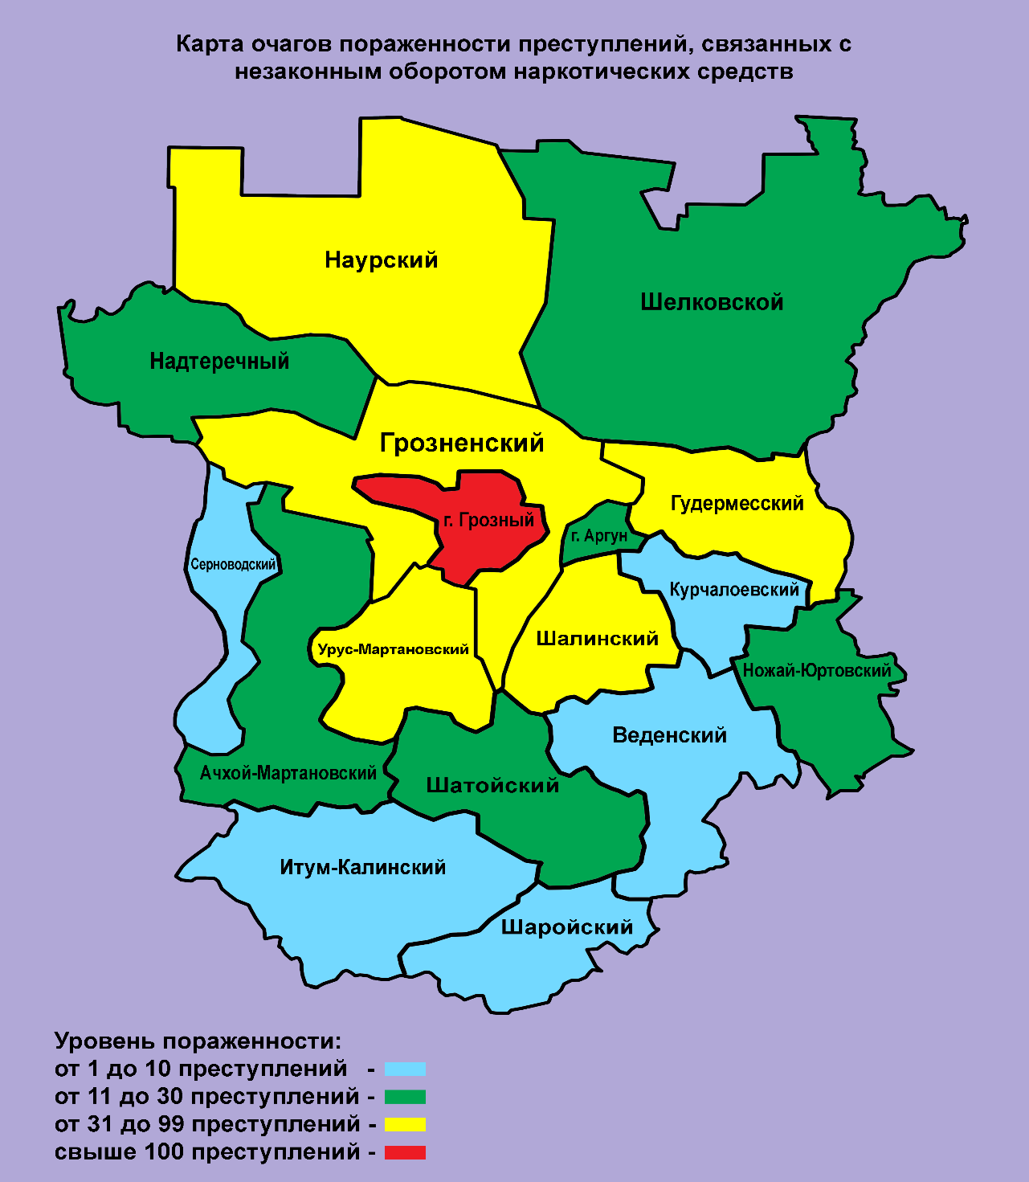

Вместе с тем анализ динамики наркопреступлений в сравнении с АППГ показывает, что в пяти муниципальных образованиях республики идет увеличение наркопреступлений:
- Ачхой-Мартановский район 69 % (27 против 16 за АППГ);
- Урус-Мартановский район 61% (53 против 33 за АППГ);
- Шатойский район 59% (27 против 17 за АППГ);
- Надтеречный район 39% (25 против 18 за АППГ);
- Наурский район 5% (40 против 38 за АППГ).
В Итум-Калинском муниципальном образовании в сравнении с 2018 годом ситуация не изменилась (3 против 3 за АППГ).

В остальных районах, а также в городах Грозный и Аргун идет уменьшение наркопреступлений:
- Шалинский район -4% (77 против 80 за АППГ);
- Гудермесский район -5% (35 против 37 за АППГ);
- Шелковской район -8% (22 против 24 за АППГ);
- г. Аргун -13% (21 против 24 за АППГ);
- г. Грозный -17% (238 против 286 за АППГ);
- Ножай-Юртовский район -20% (12 против 15 за АППГ);
- Шаройский район -20% (4 против 5 за АППГ);
- Веденский район -29% (5 против 7 за АППГ).
- Серноводский район -40% (9 против 15 за АППГ);
- Курчалоевский район -43% (8 против 14 за АППГ);
- Грозненский район -48% (43 против 83 за АППГ).

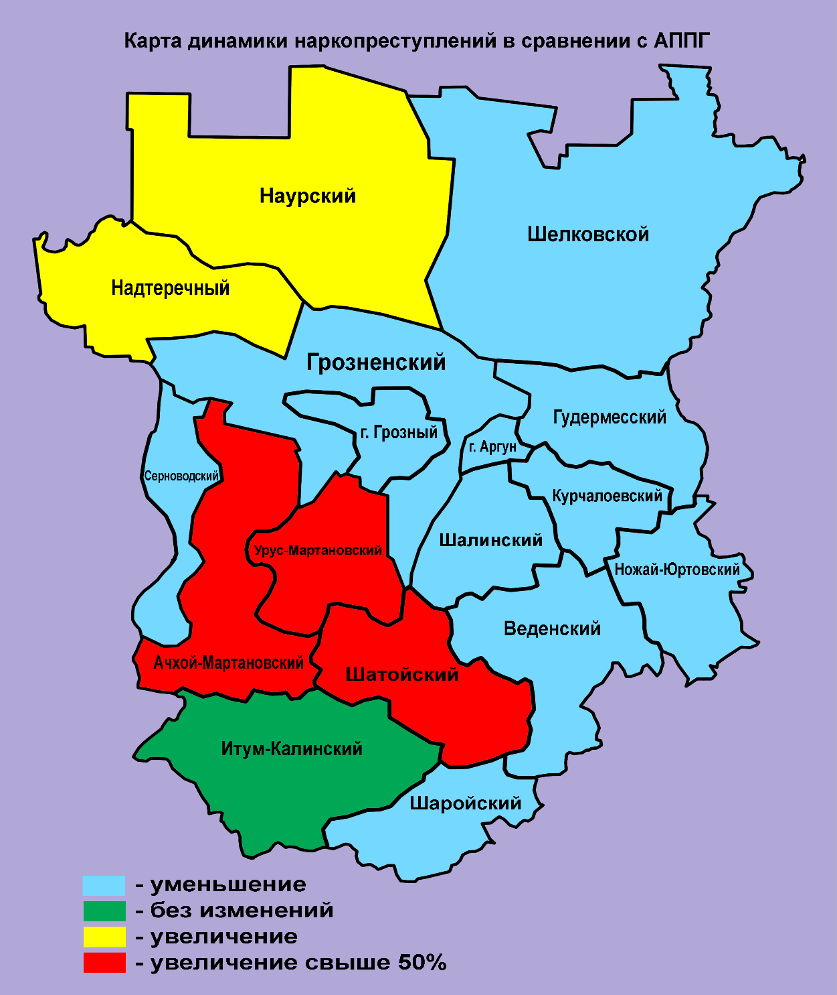
За 12 месяцев 2019 года выявлено 214 административных нарушений, связанных с незаконным оборотом наркотических средств и психотропных веществ (АППГ - 236) из них:
- по ст. 6.8 КоАП РФ - 37 (АППГ - 39);
- по ст. 6.9 КоАП РФ - 86 (АППГ - 118);
- по ст. 6.16 КоАП РФ - 2 (АППГ - 10);
- по ст. 10.5 КоАП РФ - 19 (АППГ - 18);
- по ст. 10.5.1 КоАП РФ - 1 (АППГ - 1);
- по ст. 12.28 КоАП РФ - 14 (АППГ - 11);
- по ч.2 ст. 20.20 КоАП РФ - 55 (АППГ - 39);
Следует отметить, что за 12 месяцев 2019 года в общей группе административных правонарушений выявлено 14 случаев управления транспортным средством в состоянии наркотического опьянения (АППГ - 11).
От общего числа выявленных за 2019 год административных правонарушений по республике приходится на следующие муниципальные образования:
- г. Грозный - 54;
- г. Аргун - 9;
- Ачхой-Мартановский район - 3;
- Веденский район - 3;
- Грозненский район - 23;
- Гудермесский район - 11;
- Итум-Калинский район - 10;
- Курчалойский район - 3;
- Надтеречный район - 4;
- Наурский район - 30;
- Ножай-Юртовский район - 1;
- Серноводский район - 9;
- Урус-Мартановский район - 13;
- Шалинский район - 14;
- Шаройский район - 6;
- Шатойский район - 13;
- Шелковской район - 8.

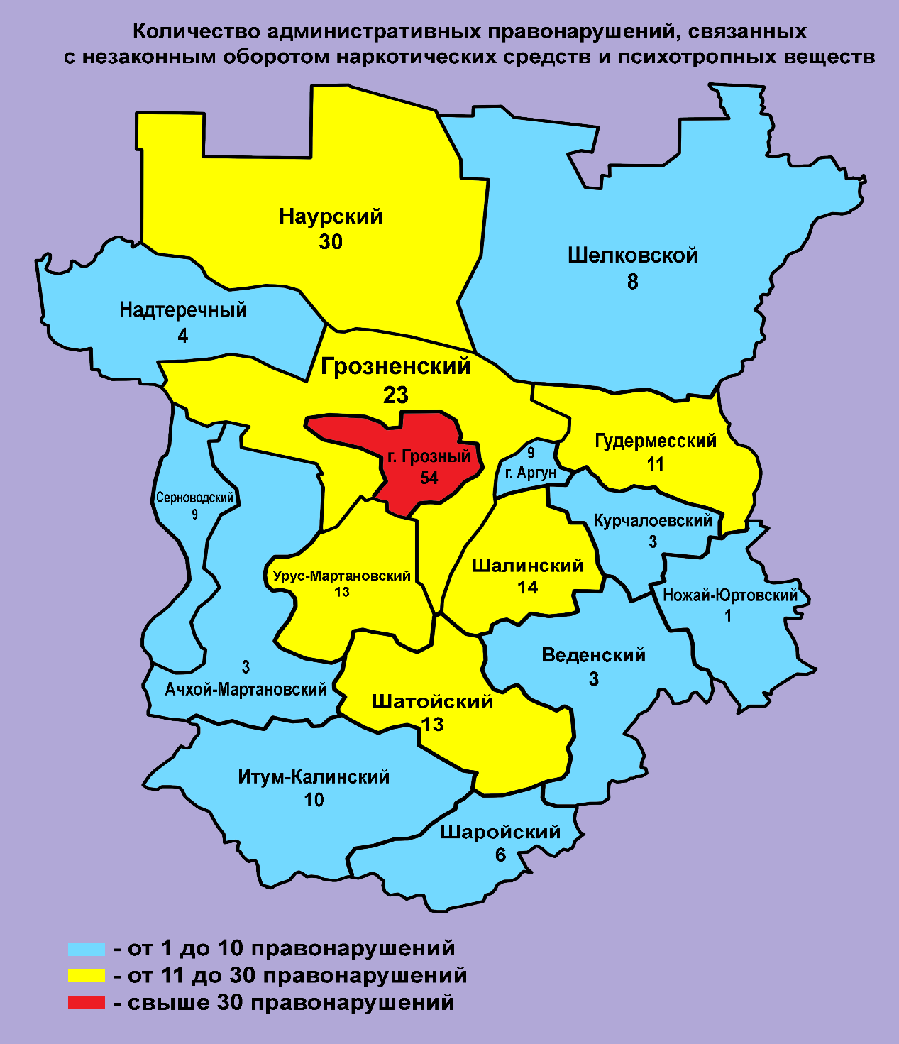

В числе выявленных правоохранительными органами республики лиц, совершивших преступления в сфере незаконного оборота наркотиков, наибольшее количество составляют лица в трудоспособном возрасте от 40 лет и старше, основная их масса не имеет постоянного источника доходов.
Абсолютное большинство «наркопреступников» (99,7%) – это граждане Российской Федерации.
По возбужденным уголовным делам из незаконного оборота на территории республики в 2019 году изъято НС и СДВ - 42216 гр. (АППГ - 44047 гр.), что меньше АППГ на 4,2 %, в том числе:
- героин - 469 гр. (АППГ - 0 гр.);
- марихуана - 39774 гр. (АППГ - 38811 гр.);
- гашиш - 124 гр. (АППГ - 4561 гр.);
- гашишное масло - 191 гр. (АППГ - 25 гр.);
- эфедрон - 6 гр. (АППГ - 0 гр.);
- мефедрон - 3 гр. (АППГ - 0 гр.);
- СДВ - 1640 гр. (АППГ - 626 гр.);
- конопля растение рода (CANNABIS) - 1295 гр. (АППГ - 1523 гр.).
Таким образом, по итогам 2019 года на «наркорынке» республики, по-прежнему, большую долю занимают наркотики растительного происхождения (в первую очередь марихуана).
Так, в общем объеме изъятий доля наркотиков каннабисной группы составила 95%. На долю синтетических видов наркотиков приходится чуть более 1% изъятых наркотических средств.
Сильное влияние на оперативную обстановку в сфере незаконного оборота наркотиков в республике оказали жесткие меры противодействия распространению наркомании, предпринятые руководством Чеченской Республики.
В целях нормализации обстановки, связанной с потреблением наркотических средств и психоактивных препаратов создан оперативный штаб, в рамках которого проводятся широкомасштабные профилактические мероприятия с привлечением всех заинтересованных министерств республики реализуется мероприятия в рамках концепции по духовно-нравственному воспитанию и развития подрастающего поколения, что принесло положительные плоды.
В результате проводимых оперативно-профилактических мероприятий в 2019 году выявлено наркопреступлений на 9,4% меньше аналогичного периода прошлого года.
Связано это с тем, что основной акцент подразделениями правоохранительных органов Чеченской Республике совместно с другими органами исполнительной власти делается не на количество, а на качество проведения оперативно-профилактических мероприятий.
Одним из важных факторов, влияющих на степень доступности наркотических средств, психотропных и сильнодействующих веществ, является их цена. В настоящее время на территории Чеченской Республики основной частью наркотических средств и психотропных веществ, находящихся в незаконном обороте являются «героин», «гашиш», «марихуана».
Средняя, розничная стоимость наркотических средств за 12 месяцев 2019 года была следующая:
Вид наркотического средства | Цена за 1 грамм (руб.) | Цена за 100 грамм (руб.)
Каннабис (марихуана) | 700-800 | 60000
Гашиш | 2500-3000 | 250000
Героин | 4000-5000 | 450000
N-метилэфедрон | 5000-6000 | 550000

Средняя, розничная стоимость наркотических средств за 2016-2018 годы:
Вид наркотического средства | Цена за 1 грамм (руб.)
 | 2016 | 2017 | 2018
Каннабис (марихуана) | 500 | 600 | 700
Гашиш | 1500 | 2000 | 2500
Героин | 3000 | 3500 | 4000
N-метилэфедрон | 3500 | 4000 | 5000

Отмечается повышение цен на все виды наркотических средств, что свидетельствует о результатах работы правоохранительных органов республики по перекрытию каналов поступления данного вида наркотиков.
Одним из факторов, негативно влияющих на наркоситуацию в регионе, является наличие очагов произрастания дикорастущих наркосодержащих растений.
На территории Чеченской Республики предприятий и организаций, осуществляющих легальное культивирование наркосодержащих сельскохозяйственных культур, не имеется.
Анализ оперативно-служебной деятельности правоохранительных органов в сфере пресечения незаконного оборота наркотиков показывает, что более 95% изъятых наркотиков в республике за 2019 год, относятся к наркотикам растительного происхождения.
Способствует этому тот факт, что на территории республики из-за своего географического положения обильно произрастают растения, содержащие наркотические вещества.
Сложный рельеф местности способствует скрытому выращиванию растений, содержащих наркотические вещества, на склонах гор и хребтов, а также в малозаселенной пустынной местности.
Так как эти растения многолетние, каждый год в рамках межведомственной оперативно-профилактической операции «Мак» в первую очередь проверяются все ранее выявленные очаги дикорастущих растений.
Подобная практика доказывает свою эффективность. Показателем этого является скачок цен на все виды наркотиков растительного происхождения в республике.
К решению проблемы уничтожения дикорастущих наркосодержащих растений помимо сотрудников правоохранительных органов привлекаются органы местного самоуправления, руководители предприятий, религиозных и иных общественных объединений, общественности.
Ежегодно по факту выявления уничтожаются очаги дикорастущих наркосодержащих растений. Уничтожение производится путем химической обработки и с применением техники, в малодоступных местах - путем ручной прополки и сжигания. Своевременное принятие мер по уничтожению дикорастущих наркосодержащих растений позволило значительно сократить количество наркосырья, которое могло попасть в незаконный оборот.
На территории Чеченской Республики в 2019 году в 3 этапа проводилась оперативно-профилактическая операция «Мак-2019» (1-й этап с 21.05.2019 по 30.05.2019 г., 2-й этап с 18.06.2019 по 27.06.2019 г., 3-й этап с 27.08.2019 по 06.09.2019 г.).
В рамках проведения операции «Мак-2019» на территории Чеченской Республики выявлено 78 наркопреступлений, изъято из незаконного оборота более 5 кг наркотических средств, составлено 44 протокола об административных правонарушениях
Также в ходе операции на территории республики выявлено и уничтожено дикорастущей конопли 2 мл. 114 тысяч 904 кустов на площади 681 тысяча 785 м2 (общий вес уничтоженных дикорастущих растений конопли составил 519 тысяч 542 кг). Уничтожено 325 очагов произрастания дикорастущих наркорастений.
Наиболее засоренными наркосодержащими растениями площадями в 2019 году являются: Грозненский муниципальный район – 200000 м2 (АППГ – 249000), Наурский муниципальный район – 140000 м2 (АППГ – 240000), Надтеречный муниципальный район - 106000 м2 (АППГ – 112000).
В целях недопущения поступления наркотиков, а также сильнодействующих веществ из легального оборота в незаконный оборот отделом по контролю за легальным оборотом наркотиков УНК МВД по Чеченской Республике, совместно с заинтересованными министерствами и ведомствами республики проведено более 496 оперативно-профилактических мероприятий, в ходе которых составлено 13 административных материала.
В настоящее время правоохранительными органами в полном объеме организована работа по ряду направлений деятельности в сфере контроля за оборотом наркотических средств и психотропных веществ на территории республики.
Обеспечен контроль за реализацией государственных функций в сфере легального оборота наркотических средств, психотропных веществ, их прекурсоров, осуществляются меры противодействия их незаконному обороту.
За 12 месяцев 2019 года по линии контроля за оборотом наркотиков предоставлено государственных услуг – 179 и 1 отказ в предоставлении государственной услуги.
Самые жесткие меры, предпринимаются в отношении больничных и аптечных учреждений, осуществляющих незаконный или безрецептурный отпуск сильнодействующих веществ. Министерство внутренних дел, здравоохранения республики, органы Росздравнадзора, Роспотребнадзора, налоговые органы и т.д. ужесточили контроль за работой лечебно-профилактических и аптечных учреждений. Из-за усиленного контроля со стороны административных органов большинство аптечных учреждений ограничили торговлю некоторыми видами лекарственных препаратов.
Несмотря на то, что ранее указанные препараты подлежали рецептурному отпуску, их продажа в некоторых субъектах Российской Федерации осуществлялась без соответствующих документов и в неограниченном количестве.
В рамках противодействия «аптечной наркомании» в последние годы кроме профилактических мероприятий среди молодежи республики, были также проведены совместные оперативно-профилактические рейды силовых структур Чеченской Республики с соседними субъектами по установлению лиц, закупающих огромные партии лекарственных препаратов, для дальнейшего их сбыта на территории Чеченской Республики.
Для принятия комплексных мер по решению данной проблемы правоохранительными органами Чеченской Республики, предприняты меры профилактического и пропагандистского характера, направленные на акцентирование внимания общества на необходимости ее решения.
Необходимо отметить, что с 1 декабря 2019 года вступило в силу постановление Правительства Российской Федерации от 27 мая 2019 года № 667, в соответствии с которым лекарственные препараты «Прегабалин», «Тропикамид» и «Тапентадол» включены в списки сильнодействующих и ядовитых веществ, за незаконный оборот которых предусмотрена уголовная ответственность по ст. 234 УК РФ (сбыт СДВ), в связи с чем, прогнозируется улучшение ситуации в данном направлении деятельности.
Одним из сдерживающих инструментов распространения наркомании на территории республики служит практика проведения профилактических мероприятий с лицами, потребляющими наркотические средства, с обязательным участием в данных мероприятиях представителей духовенства, старейшин и администраций населенных пунктов, в формировании нравственно и физически здоровой личности, пропаганде здорового образа жизни.
С целью активизации деятельности, направленной на противодействие незаконному обороту наркотиков, правоохранительными органами регулярно организуются и проводятся различные оперативно-профилактические операции.
Так, в 2019 году в ходе проведения оперативно-профилактических и специальных мероприятий, направленных на выявление и пресечение наркопреступлений осуществлена проверка заброшенных домов, подвальных, чердачных либо иных помещений. Также проверены лица, возможно представляющих опасность для окружающих, в том числе лица, которым было назначено административное наказание за совершение правонарушений в сфере незаконного оборота.
Кроме того, МВД по Чеченской Республике достигнута договоренность с коллегами профильных подразделений других субъектов РФ, что в случае совершения правонарушений в сфере НОН жителями Чеченской Республики на территории других субъектов, будут направляться списки лиц, совершивших административные либо уголовные деяния.
Так, за последние 2 года (2018-2019 гг.) в адрес УНК МВД по Чеченской Республике поступили списки с МВД по Ставропольскому краю (40 чел.), с МВД Краснодарского края (20 чел.), Республики Северная Осетия-Алания (6 чел.) и Республики Калмыкия (8 чел.), которые потребили наркотические средства на территории их оперативного обслуживания.
С данными лицами с участием родственников, представителей духовенства и администраций населенных пунктов по месту жительства, проведен полный комплекс профилактических мероприятий, направленный на недопущение подобных действий впредь.
В Чеченскую Республику начали прибывать и осуществлять деятельность в различных сферах представители национальных диаспор: Турция, Грузия (строительство), Китай, Азербайджан (торговля), Таджикистан (сфера обслуживания, строительство), цыгане (торговля, попрошайничество) и т.д.
По данным УВМ МВД по Чеченской Республике в 2019 году поставлено на миграционный учет 7144 граждан иностранных государств.
По данным Информационного центра МВД по Чеченской Республике в 2019 году от общего числа совершенных 649 наркопреступлений, только 2 наркопреступления совершено иностранными гражданами, что составляет 0,3%.
Среди причин и условий, оказывающих негативное влияние на наркоситуацию в Чеченской Республике можно отметить следующие:
- наличие в регионе лиц, имеющих опыт употребления наркотических средств и вовлечения новых адептов в наркопотребление;
- расширение спектра веществ, потребление которых вызывает наркотическую зависимость;
- использование различных форм потребления психоактивных веществ в целях разрушения психологических барьеров (курение, внутриинъекционное введение дозы заменяются глотанием таблеток, нюханием, распитием алкогольных коктейлей и энергетических напитков с лекарственными препаратами и т.д.);
- доступность лекарственных препаратов, чрезмерное потребление которых вызывает наркотический эффект, физическую и психическую зависимость;
- отсутствие риска быть привлеченными к ответственности за употребление и распространение некоторых видов психоактивных веществ, оборот которых не преследуется по действующему законодательству;
- наличие собственной сырьевой базы растительных наркотиков;
- высокая информационная насыщенность о психоактивных препаратах в социальных сетях и площадках общения молодежи в сети Интернет.
Анализ показателей, характеризующих состояние наркоситуации в республике, позволяет сделать вывод, что она достаточно стабильна.
Число лиц, состоящих под наблюдением наркологической службы в связи с зависимостью от наркотиков, составило 1354 (АППГ – 1464), что меньше аналогичного периода прошлого года на 7,5%.
Структура наркорынка в регионе меняется в зависимости от эффективности предпринимаемых мер воздействия на него, в том числе правоохранительного характера, законодательных изменений, профилактической и пропагандистской работы.
Целенаправленная реализация профилактических мероприятий, проводимая с участием всех заинтересованных министерств и ведомств республики, во многом способствовала улучшению наркоситуации.
Благодаря эффективности совместной профилактической работы правоохранительных органов, инспекций по делам несовершеннолетних, комитета по делам молодежи, общественных и религиозных организаций значительно стабилизировалось криминогенная обстановка в подростковой и молодежной среде.
В последние годы нет ни одного случая задержания несовершеннолетних за совершенное преступление или правонарушения, в состоянии алкогольного или наркотического опьянения, а на сегодняшний день на учете в учреждениях здравоохранения не состоит ни один подросток с диагнозом «наркомания».
Мероприятия по реализации государственной антинаркотической политики формируют в обществе стойкое негативное отношение к распространению наркомании.
На сегодняшний день наркоситуация в республике по сравнению с другими субъектами Российской Федерации намного стабильнее. Динамика наркобольных по сравнению с прежними периодами стремительно идет на снижение.
С целью улучшения динамики раскрываемости наркопреступлений в 2020 году основные усилия подразделений МВД по Чеченской Республике будут направлены на решение следующих приоритетных задач, а именно:
- пресечение тяжких и особо тяжких составов преступлений в сфере НОН, привлечение к уголовной ответственности лиц причастных к их совершению;
- выявление и раскрытие групповых форм наркопреступности;
- раскрытие преступлений прошлых лет;
- изъятие из незаконного оборота крупных и особо крупных партий наркотиков;
- пресечением каналов поступления наркотиков в республику,
- противодействие легализации (отмыванию) доходов, полученных преступным путем;
- выявление фактов сбыта и контрабанды наркотических средств, психотропных веществ и сильнодействующих веществ.
- профилактике злоупотребления наркотиками, психоактивными веществами и их незаконному обороту.
- целенаправленная работа по информационно-пропагандистскому сопровождению оперативно-служебной и профилактической деятельности.

Динамика зарегистрированных преступлений, связанных с незаконным оборотом наркотиков, за 2014-2019 годы

По данным Управления Судебного департамента при Верховном Суде Российской Федерации в Чеченской Республике в 2019 году из 2344 (АППГ- 2636) осужденных лиц 501 (АППГ-756) человек осуждено за преступления, связанные с незаконным оборотом наркотиков (по основной и дополнительной квалификации), из них 211 (АППГ-236) назначено наказание в виде лишения свободы и 85 (АППГ-0) в виде ограничения свободы, условное лишение свободы назначено - 143 (АППГ-232), штраф применен в отношении - 34 (АППГ-83), направлено на исправительные и обязательные работы 27 (АППГ- 35), а также 1 (АППГ-0) условное осуждение к иным мерам.

Управление ФСИН России по Чеченской Республике

В 2019 году количество лиц, отбывающих наказание в местах лишения свободы на территории республики, составило – 760 чел. (АППГ – 983), из них за совершение преступлений в сфере незаконного оборота наркотиков – 344 чел. (АППГ – 429). Лимит лиц, отбывающих наказание, ограничен до 1496 человек.

По криминогенному составу доля приговоров, находившихся на исполнении в Федеральном казенном учреждении «Уголовно-исполнительная инспекция УФСИН России по Чеченской Республике» (далее – ФКУ УИИ) за преступления связанные с незаконным оборотом наркотических средств, психотропных веществ и их прекурсоров или аналогов, сильнодействующих веществ, растений (либо их частей), содержащих наркотические средства или психотропные вещества либо их прекурсоры, новых потенциально опасных психоактивных веществ – 1072 (АППГ-1266), уменьшение на 15,32% , и составляет 26,18% от общего числа прошедших по учетам (АППГ-32,42%). При этом, в отношении 9 осужденных судом была возложена обязанность пройти курс лечения от наркомании (АППГ-6), уменьшение на 50%.
За 12 месяцев 2019 года в отношении 33 (АППГ-26) осужденных состоящих на учетах в ФКУ УИИ следственными органами и органами дознания возбуждены уголовные дела по фактам совершения повторных преступлений, рост на 26,92% и составляет 0,80% (АППГ-0,66%), из них, за совершение преступлений в сфере незаконного оборота наркотических и психотропных веществ, возбуждено 12 уголовных дел (АППГ-13), уменьшение на 7,69% и составляет 36,36% (АППГ - 50%).

6. Оценка реализации государственных программ Чеченской Республики в рамках которых реализуются антинаркотические мероприятия

Постановлением Правительства Чеченской Республики от 12 февраля 2019 года № 20 утверждена Государственная программа Чеченской Республики «Развитие здравоохранения Чеченской Республики на 2019-2025 годы» (далее – Программа).
Реализация Программы предполагает выполнение комплекса мероприятий, предусмотренных соответствующими подпрограммами, (подпрограмма №2 - «Совершенствование оказания медицинской помощи, включая профилактику заболеваний и формирование здорового образа жизни», и подпрограмма №3 - «Развитие медицинской реабилитации и санаторно-курортного лечения»), которые предполагают реализацию следующих основных мероприятий:
- развитие системы медицинской профилактики неинфекционных заболеваний и формирования здорового образа жизни;
- профилактика развития зависимостей, включая сокращение потребления табака, алкоголя, наркотических средств и психоактивных веществ;
- развитие медицинской реабилитации;
- создание условий, возможностей и мотивации населения для ведения здорового образа жизни, в том числе проведением профилактической работы во взаимодействии с заинтересованными министерствами и ведомствами республики.
В результате секвестирования денежных средств на реализацию данной государственной программы министерством финансов Чеченской Республики на 2019 год, мероприятия антинаркотической направленности, в рамках данной программы не финансировались.
Все проведенные в 2019 году мероприятия антинаркотической направленности осуществлялись за счет внебюджетных средств заинтересованных органов исполнительной власти, а также различными организациями на добровольных началах.

7. Оценка состояния наркоситуации в Чеченской Республике в соответствии с критериями оценки развития наркоситуации
№ п/п | Параметры оценки наркоситуации | Показатель оценки наркоситуации | Критерии состояния наркоситуации
 |  |  | Удовлетворительное | Напряженное | Тяжелое | Предкризисное | Кризисное
 |  |  | 1 | 2 | 3 | 4 | 5
1. | Масштабы незаконного оборота наркотиков | Удельный вес наркопреступлений в общем количестве зарегистрированных преступных деяний (%) | - | - | - | - | 17,17
 |  | Вовлеченность наркопотребителей в незаконный оборот наркотиков (%) | 0,35 | - | - | - | -
 |  | Криминогенность наркомании (влияние наркотизации на криминогенную обстановку) (%) | 3,85 | - | - | - | -
 |  | Удельный вес лиц, осужденных за  совершение наркопреступлений, в  общем числе осужденных лиц (%) | - | - | - | 21,37 | -
 |  | Удельный вес молодежи в общем  числе лиц, осужденных за совершение наркопреступлений (%) | 28,94 | - | - | - | -
Итоговая оценка |  |  | 2,4 (Напряженное)
2. | Масштабы  немедицинского  потребления  наркотиков | Оценочная распространенность  употребления наркотиков (по данным социологических исследований) (%) | 0,1 | - | - | - | -
Итоговая оценка |  |  | 0,1 (Удовлетворительное)
3. | Обращаемость  за  наркологической  медицинской  помощью | Общая заболеваемость наркоманией и обращаемость лиц, употребляющих наркотики с вредными последствиями (на 100 тыс. населения) | 305,2 | - | - | - | -
 |  | Первичная заболеваемость наркоманией (на 100 тыс. населения) | 2,53 | - | - | - | -
 |  | Первичная обращаемость лиц, употребляющих наркотики с вредными последствиями (на 100 тыс. населения) | - | - | - | - | 9,8
Итоговая оценка |  |  | 2,3 (Напряженное)
4. | Смертность от  употребления  наркотиков | Смертность, связанная с острым отравлением наркотиками, по данным судебно-медицинской экспертизы (на 100 тыс. населения) | 0 | - | - | - | -
Итоговая оценка |  |  | 0 (Удовлетворительное)
В целом, по совокупности всех параметров, разработанных Государственным антинаркотическим комитетом, состояние наркоситуации в Чеченской Республике по итогам 2019 года, оценивается как «напряженное».
Параметры оценки наркоситуации в сравнении с аналогичным периодом прошлого года выглядят следующим образом:
- Параметр оценки наркоситуации «Масштабы незаконного оборота наркотиков», в сравнении с АППГ отмечается снижение критерия с уровня «тяжелое» до уровня «напряженное».

- Параметр «Масштабы немедицинского потребления наркотиков», как и в 2018 году, находится на уровне «удовлетворительное».

- Параметр «Обращаемость за наркологической медицинской помощью», также, как и в 2018 году, находится на уровне «Напряженное».

- Параметр «Смертность от употребления наркотиков» как и в предыдущие года остается на уровне «удовлетворительное».

7.1. Оценка состояния наркоситуации с учетом административно-территориального деления с графическим наложением на карту Чеченской Республики
Субъект Российской Федерации / наименование муниципального образования |  | Масштабы незаконного оборота наркотиков |  |  |  |  |  | Масштабы немедицинского потребления наркотиков |  | Обращаемость за наркологической медицинской помощью |  |  |  | Смертность от употребления наркотиков |  | ИТОГОВАЯ ОЦЕНКА ПО ВСЕМ ПАРАМЕТРАМ
 |  | Удельный вес наркопреступлений в общем количестве зарегистрированных преступных деяний (%) | Вовлеченность наркопотребителей в незаконный оборот наркотиков (%) | Криминогенность наркомании (влияние наркотизации на криминогенную обстановку) (%) | Удельный вес лиц, осужденных за совершение наркопреступлений, в общем числе осужденных лиц (%) | Удельный вес молодежи в общем  числе лиц, осужденных за совершение наркопреступлений (%) | ИТОГОВАЯ ОЦЕНКА | Оценочная распространенность  употребления наркотиков (по данным социологических исследований) (%) | ИТОГОВАЯ ОЦЕНКА | Общая заболеваемость наркоманией и обращаемость лиц, употребляющих наркотики с вредными последствиями (на 100 тыс. населения) | Первичная заболеваемость наркоманией (на 100 тыс. населения) | Первичная обращаемость лиц, употребляющих наркотики с вредными последствиями (на 100 тыс. населения) | ИТОГОВАЯ ОЦЕНКА | Смертность, связанная с острым отравлением наркотиками, по данным судебно-медицинской экспертизы (на 100 тыс. населения) | ИТОГОВАЯ ОЦЕНКА
 |  | 1 | 2 | 3 | 4 | 5 | 6 | 7 | 8 | 9 | 10 | 11 | 12 | 13 | 14 | 15
Чеченская Республика | 1 | 17,17 | 0,35 | 3,85 | 21,37 | 28,94 | 2,4 | 0,1 | 0,1 | 305,2 | 2,53 | 9,8 | 2,3 | 0 | 0 | 1,5 напряженное
г. Грозный | 2 | 19,01 | 0,58 | 2,10 | х | х | 2,3 | 0,1 | 0,1 | 403,65 | 2,32 | 13,28 | 3 | 0 | 0 | 1,7 напряженное
г. Аргун | 3 | 17,80 | 0,00 | 4,76 | х | х | 2,3 | 0 | 0 | 220,07 | 7,86 | 2,62 | 2,3 | 0 | 0 | 1,5 напряженное
Ачхой-Мартановский | 4 | 13,64 | 0,00 | 0,00 | х | х | 2 | 0 | 0 | 400,34 | 3,35 | 5,59 | 3 | 0 | 0 | 1,7 напряженное
Веденский | 5 | 4,24 | 3,39 | 0,00 | х | х | 1,3 | 0 | 0 | 147,26 | 0,00 | 14,98 | 2,3 | 0 | 0 | 1,2 удов.
Грозненский | 6 | 15,69 | 0,54 | 20,93 | х | х | 2,6 | 0 | 0 | 415,16 | 4,52 | 15,82 | 3 | 0 | 0 | 2 напряженное
Гудермесский | 7 | 11,40 | 0,83 | 2,86 | х | х | 2 | 0 | 0 | 243,01 | 1,34 | 4,69 | 2,3 | 0 | 0 | 1,5 напряженное
Итум-Калинский | 8 | 14,29 | 0,00 | 0,00 | х | х | 2 | 0 | 0 | 135,58 | 0,00 | 135,58 | 1 | 0 | 0 | 1,2 удов.
Курчалоевский | 9 | 6,30 | 1,41 | 0,00 | х | х | 1,3 | 0 | 0 | 108,54 | 0,00 | 0,76 | 2,3 | 0 | 0 | 1,2 удов.
Надтеречный | 10 | 16,34 | 0,72 | 20,00 | х | х | 2,6 | 0 | 0 | 218,07 | 1,57 | 37,65 | 1,6 | 0 | 0 | 1,7 напряженное
Наурский | 11 | 25,16 | 0,00 | 0,00 | х | х | 2,3 | 0 | 0 | 897,10 | 11,92 | 8,51 | 3,6 | 0 | 0 | 2 напряженное
Ножай-Юртовский | 12 | 14,81 | 0,00 | 25,00 | х | х | 2,3 | 0 | 0 | 81,05 | 0,00 | 3,31 | 2,3 | 0 | 0 | 1,5 напряженное
Серноводский | 13 | 13,64 | 0,00 | 11,11 | х | х | 2 | 0 | 0 | 243,06 | 0,00 | 4,34 | 2,3 | 0 | 0 | 1,5 напряженное
Урус-Мартановский | 14 | 17,04 | 0,00 | 0,00 | х | х | 2,3 | 0 | 0 | 249,47 | 1,38 | 3,46 | 2,3 | 0 | 0 | 1,5 напряженное
Шалинский | 15 | 29,28 | 0,00 | 0,00 | х | х | 2,3 | 0 | 0 | 234,69 | 1,50 | 7,52 | 2,3 | 0 | 0 | 1,5 напряженное
Шаройский | 16 | 36,36 | 0,00 | 0,00 | х | х | 2,3 | 0 | 0 | 378,07 | 0,00 | 94,52 | 1,6 | 0 | 0 | 1,5 напряженное
Шатойский | 17 | 29,35 | 0,00 | 0,00 | х | х | 2,3 | 0 | 0 | 251,58 | 0,00 | 5,13 | 2,3 | 0 | 0 | 1,5 напряженное
Шелковской | 18 | 9,65 | 0,00 | 0,00 | х | х | 1,6 | 0 | 0 | 258,85 | 6,43 | 3,22 | 2,3 | 0 | 0 | 1,5 напряженное
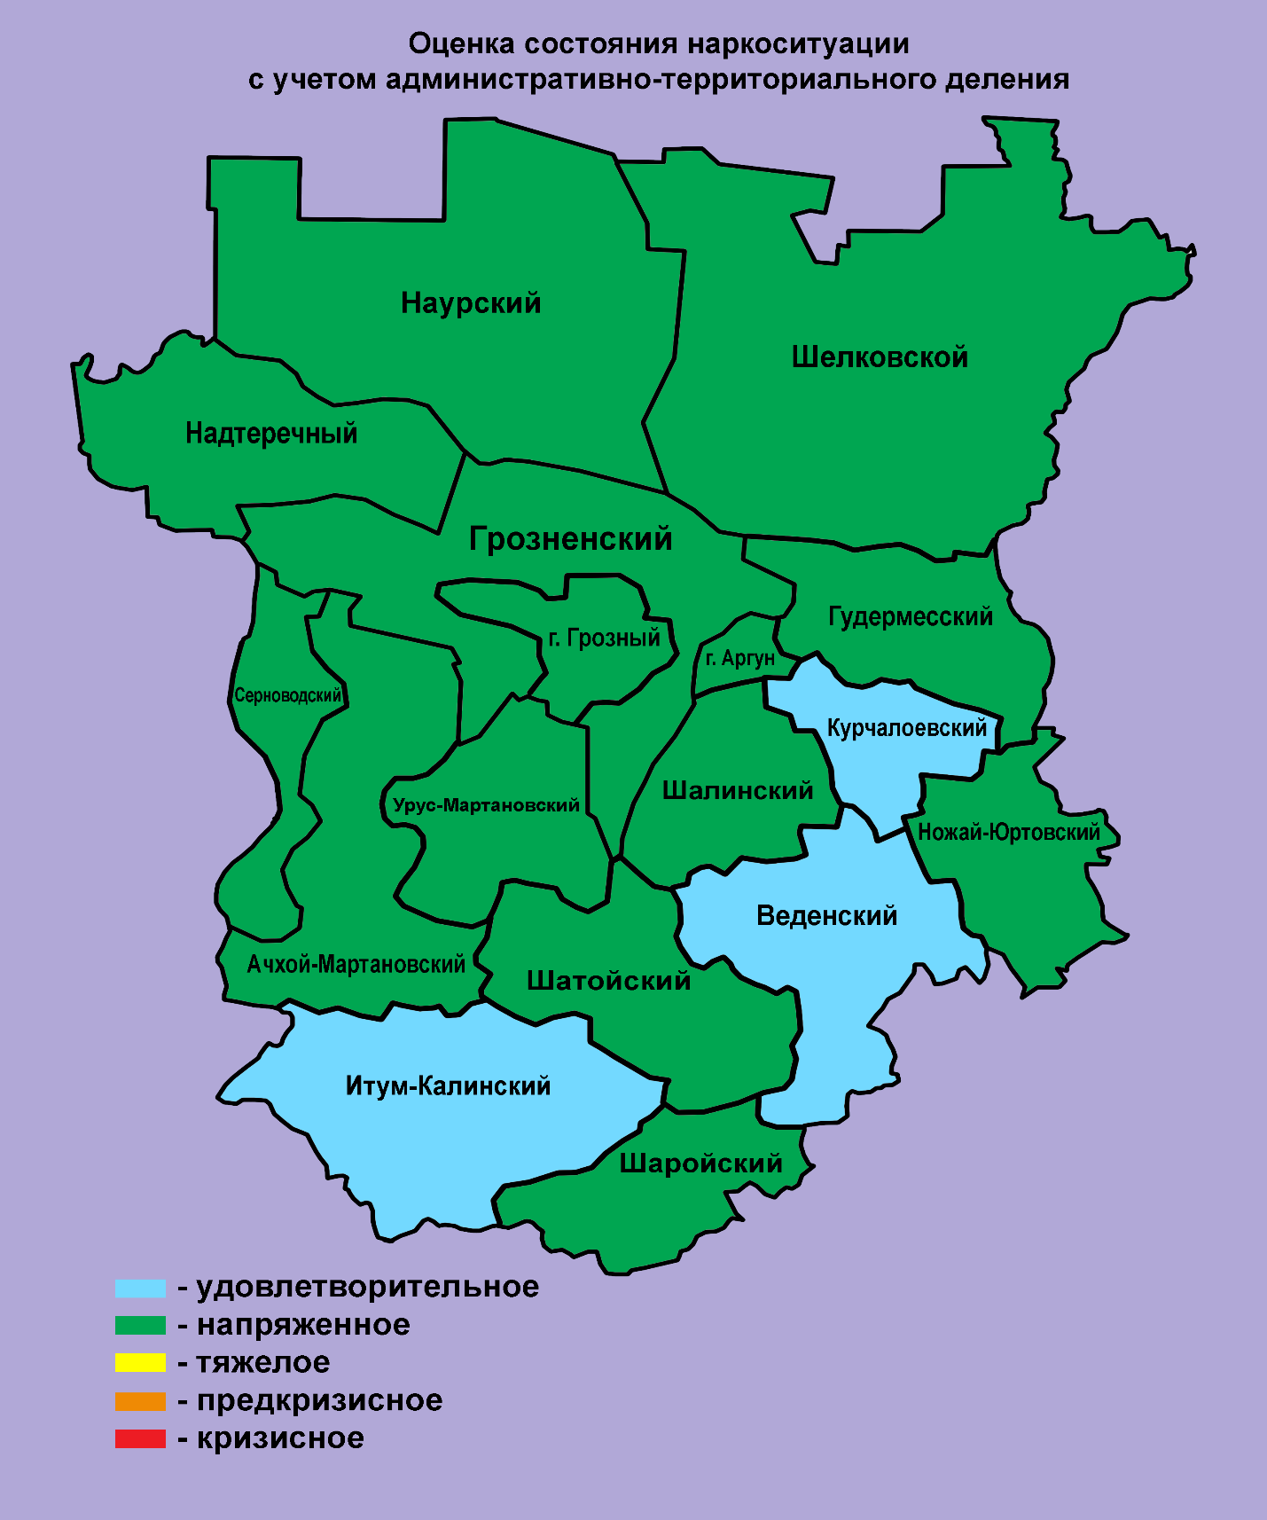

В муниципальных образованиях Чеченской Республики по итогам 2019 года состояние наркоситуации характеризуется в основном как «напряженное», в трех районах – «удовлетворительное».
Таким образом, благодаря скоординированным действиям органов исполнительной власти Чеченской Республики, органов местного самоуправления и правоохранительных органов ситуация, складывающаяся в Чеченской Республике в сфере противодействия незаконному обороту наркотиков и распространения наркомании, по-прежнему остается стабильной и контролируемой.

8. Краткосрочное прогнозирование динамики дальнейшего развития наркоситуации в Чеченской Республике

С учетом проведенного мониторинга и прогноза развития наркоситуации в Чеченской Республике можно констатировать что на сегодняшний день наркообстановка в республике остается стабильной.
Как и ожидалось, в результате проводимых правоохранительными органами оперативно-профилактических мероприятий, на территории республики наблюдается снижение наркопреступлений.
Предпринимаемые меры по противодействию незаконному обороту наркотиков, устранению причин и условий, способствующих созданию и деятельности организованных форм наркопреступности, недопущению влияния миграционных процессов на формирование устойчивых каналов поставки наркотических средств в регион, дают свои положительные результаты.
С целью улучшения динамики раскрываемости наркопреступлений в 2020 году основные усилия правоохранительных органов Чеченской Республики будут направлены на решение следующих приоритетных задач, а именно:
- пресечение тяжких и особо тяжких составов преступлений в сфере НОН, привлечение к уголовной ответственности лиц причастных к их совершению;
- выявление и раскрытие групповых форм наркопреступности;
- раскрытие преступлений прошлых лет;
- изъятие из незаконного оборота крупных и особо крупных партий наркотиков;
- пресечением каналов поступления наркотиков в республику,
- противодействие легализации (отмыванию) доходов, полученных преступным путем;
- выявление фактов сбыта и контрабанды наркотических средств, психотропных веществ и сильнодействующих веществ.
- профилактике злоупотребления наркотиками, психоактивными веществами и их незаконному обороту.
- целенаправленная работа по информационно-пропагандистскому сопровождению оперативно-служебной и профилактической деятельности.
Также в последние годы наблюдается тенденция снижения количества лиц, состоящих на учете с диагнозом «наркомания», при этом наблюдается рост числа лиц, поставленных на учет с диагнозом «употребление НС с вредными последствиями». Из-за отсутствия эффективной и разветвлённой сети учреждений, оказывающих реабилитационные услуги, данная категория лиц будет создавать определенную социальную напряженность, оказывать влияние на уровень преступности в обществе.

9. Управленческие решения и предложения по изменению наркоситуации в Чеченской Республике

В целях стабилизации наркоситуации в Чеченской Республике реализовываются управленческие решения, направленные как на повышение эффективности правоохранительной деятельности, так и на снижение количества лиц, страдающих наркологическими расстройствами и вовлекаемыми в наркопотребление.
В современных условиях глобализации процессов, в том числе связанных с производством и распространением новых психоактивных веществ, совершенствования маршрутов, способов их поставок и распространения, в том числе через сеть Интернет, в рамках деятельности антинаркотической комиссии Чеченской Республики принимались решения по усилению правоохранительной составляющей, активного межведомственного взаимодействия и обмена информацией между силовыми структурами и органами исполнительной власти, развития системы лечения, реабилитации и ресоциализации наркозависимых.
В числе приоритетных направлений на данном этапе являлись:
- уничтожение сырьевой базы растительных наркотиков;
- регулирование проблемных вопросов, связанных с оборотом лекарственных препаратов, массово используемых с целью получения наркотического эффекта;
- снижение спроса на наркотики и иные одурманивающие вещества, вызывающие зависимость;
- создание эффективной системы медицинской реабилитации больных наркоманией;
- социальная адаптация лиц, отбывших наказание в местах лишения свободы.

Предложения по улучшению наркоситуации в Чеченской Республике:

- развивать и совершенствовать спортивную, культурную, образовательную, досуговую инфраструктуру региона;
- органам государственной власти, местного самоуправления, совместно с образовательными учреждениями, общественными и религиозными организациями, средствами массовой информации усилить предупредительно-профилактическую и разъяснительную работу, направленную на формирование у населения негативного отношения к наркотикам и пропаганде здорового образа жизни, формирование гражданского общества на основе духовно-нравственных ценностей, гуманизма и патриотизма;
- создание условий по оказанию качественной медицинской помощи лицам, страдающим наркологическими расстройствами, а также оказания им реабилитационных услуг;
- усиление правоохранительных мер, направленных на противодействие формированию сети распространения, в том числе через сеть Интернет;
- создание системы подготовки и повышения квалификации работников образования, культуры, молодежной политики в сфере первичной профилактики употребления психоактивных веществ;
- ужесточение мер за нарушение правил производства лекарственных препаратов, массово используемых с целью получения наркотического эффекта;
- в исправительных учреждениях использовать потенциал и возможности некоммерческих организаций, занимающихся социальной реабилитацией наркозависимых лиц, для организации работы с осужденными, страдающими наркологическими расстройствами, а также состоящих на наркологических учетах;
- в целях эффективной адаптации в обществе предусмотреть возможности трудоустройства лиц, отбывших наказание и успешно прошедших курсы социальной реабилитации.

______________________________

Антинаркотическая комиссия Чеченской Республики

